Miljøgodkendelse
Lykkeslund Bioenergi ApS
Holemarken 24, 5450 Otterup
Miljømyndighed: Nordfyns Kommune
Godkendt den 3. december 2021
Dokument nr. D2021-183416
Sags nr. S2020-44575

Indhold
Stamoplysninger 2
Læsevejledning 2
Kommunens afgørelse 3
Vilkår 7
Generelt 7
Anlæg 7
Biomasse 8
Indretning og drift 8
Lugt 9
Luftforurening 11
Støj 11
Affald 12
Beskyttelse af jord, grundvand og overfladevand 12
Uheld 14
Egenkontrol 14
Driftsjournal 15
Retsbeskyttelse, bortfald af godkendelsen, revurdering og tidsbegrænsning 16
Klagevejledning 17
Underretning om afgørelsen 17
Miljøteknisk Vurdering 18
Ansøger 18
Virksomhedens relationer til miljøbeskyttelseslovens §§ 34 og 40a 18
Resumé 18
Lovgrundlag 20
Plangrundlag 25
Høring af virksomheden 26
Virksomhedens placering 27
Indretning og drift 28
Virksomhedens forurening og forureningsbegrænsende foranstaltninger 33
Lugt og luftforurening 33
Støj 41
Affald 47
Jord, grundvand og overfladevand – forebyggelse af forurening 47
Driftsforstyrrelser eller uheld 50
Bedste tilgængelige teknik (BAT) 51
Konklusion 53
Bilag 53
Bilag 1. Ansøgning om miljøgodkendelse med bilag, dateret 30. september 2021. 53

Stamoplysninger
Virksomhedens navn | Lykkeslund Bioenergi ApS
Virksomhedens adresse | Holemarken 24, 5450 Otterup
Virksomhedens ejer | Lykkeslund Bioenergi ApS
CVR nr. | 36984880
P-nr. | 1020634959
Telefonnummer | 40 74 17 33
e-mail | lars@lykkeslund.dk
Hovedaktivitet | Husdyrbrug
Hovedaktivitet  Jf. godkendelsesbekendtgørelsen | Biogasanlæg  Bilag 1,  listepunkt 5.3 b i) Biologisk behandling (anaerob nedbrydning – kapacitet større end 100 tons pr. dag) og  listepunkt 6.5.b, Bortskaffelse eller genanvendelse af dyrekroppe eller animalsk affald, hvor kapaciteten er større end 10 tons/dag. b) Biogasanlæg.
Udkast udarbejdet af | Niras for miljømyndigheden, Nordfyns Kommune
Kontaktperson  Nordfyns Kommune | Tove Kjærsgaard

Læsevejledning
Miljøgodkendelsen er opbygget i to dele.

1. del indeholder vilkår, samt oplysninger om retsbeskyttelse m.m. I denne miljøgodkendelse er der også fastsat vilkår med hjemmel i miljøvurderingslovens § 25.

2. del indeholder en miljøteknisk vurdering af ansøgningen, der beskriver det grundlag, hvorpå miljøgodkendelsen gives. Der redegøres for virksomhedens indretning og drift, og for den miljøbelastning virksomheden giver anledning til. Det er i dette afsnit, at begrundelsen for de fastsatte vilkår fremgår.

Kommunens afgørelse
Miljøgodkendelse

Nordfyns kommune meddeler hermed Miljøgodkendelse til biogasanlægget på virksomheden Lykkeslund Bioenergi ApS, Holemarken 24, 5450 Otterup.

Miljøgodkendelsen meddeles i henhold til miljøbeskyttelseslovens §33 og med supplerende vilkår fastsat i medfør af miljøvurderingslovens §25 og omfatter hele biogasanlægget.

Miljøgodkendelsen omfatter anlæg og aktiviteter miljøgodkendt i 2015 med tillæg meddelt i 2020 til en eftergasningstank og ændringer ansøgt i 2021. Afgørelserne er suppleret af tilhørende klagenævnsafgørelser, som anført nedenfor i afsnittet ”Tidligere afgørelser”.

Godkendelsen er en sammenskrivning af den tidligere meddelte miljøgodkendelse med tillæg, som blev meddelt til virksomheden, da den var omfattet af godkendelsesbekendtgørelsens bilag 2. Godkendelsen indeholder relevante tilføjelser som følge af de ansøgte ændringer og som konsekvens af, at virksomheden bliver omfattet af godkendelsesbekendtgørelsens bilag 1 og af miljøvurderingslovens bilag 1.

Godkendelsen er baseret på oplysningerne i virksomhedens miljøansøgning, oplysninger om det eksisterende anlæg jf. tidligere ansøgninger og godkendelsen med tillæg - og på de forudsætninger, der er anført i afsnittet ”Miljøteknisk Vurdering” nedenfor. Der er desuden anvendt oplysninger fra den udarbejdede miljøkonsekvensrapport. Godkendelsen meddeles på de vilkår, der er anført i afsnittet ”Vilkår”.

Vilkårene i denne miljøgodkendelse er fastsat i henhold til § 33 i miljøbeskyttelsesloven, godkendelsesbekendtgørelsen, BAT-konklusionen for affaldsbehandling, miljøvurderingslovens § 25 og med udgangspunkt i den tidligere gældende standardvilkårsbekendtgørelse.
Den tidligere gældende bekendtgørelse nr. 1474 af 12. december 2017 om standardvilkår i godkendelse af listevirksomhed er erstattet af bekendtgørelse nr. 1537 af 9. december 2019. I den gældende bekendtgørelse er afsnittene vedrørende biogasanlæg omfattet af godkendelsesbekendtgørelsens bilag 1 – og herunder afsnit om oplysningskrav og standardvilkår – udeladt, og de er derfor ikke længere gældende, men er erstattet af kravene i BAT-konklusionen for affaldsbehandling.
I den tidligere meddelte miljøgodkendelse, er der taget udgangspunkt i de tidligere gældende standardvilkår, som virksomheden således er bekendt med og har indrettet og driver anlægget i overensstemmelse med. De tidligere gældende standardvilkår – og øvrige fastsatte vilkår – vurderes fortsat at være egnede til at regulere virksomhedens miljøforhold, og de er derfor bibeholdt i videst muligt omfang. Supplerende vilkår, f.eks. vedrørende miljøledelse, er fastsat i det omfang, det er fundet nødvendigt for at overholde kravene i BAT-konklusionen for affaldsbehandling eller fordi det er miljømæssigt begrundet. Se også ”Miljøteknisk vurdering” nedenfor.

Efter udvidelsen og tonnageforøgelsen er virksomheden omfattet af godkendelsesbekendtgørelsens bilag 1
- listepunkt 5.3 b i) Biologisk behandling (anaerob nedbrydning af mere end 100 tons pr. dag) og
- listepunkt 6.5.b, Bortskaffelse eller genanvendelse af dyrekroppe eller animalsk affald, hvor kapaciteten er større end 10 tons/dag. b) Biogasanlæg.

I forhold til listepunkt 6.5.b. ansøger virksomheden om at kunne modtage og behandle animalsk glycerin, kildesorteret organisk dagrenovation (KOD) samt kasserede madvarer. Produkterne vil være som pulp, og leveres i tank.

Biogasanlægget er en selvstændigt godkendelsespligtig aktivitet jf. godkendelsesbekendtgørelsen. På samme ejendom er der også en eksisterende animalsk produktion.

Ansøgning 2021

Lykkeslund Bioenergi har ansøgt om miljøgodkendelse til
- At øge tonnagen fra de nuværende 36.400 ton pr. år til 85.000 ton pr. år
Det ansøgte projekt omfatter derudover
- etablering af en ekstra eftergasningstank med gastæt overdækning magen til de eksisterende tanke på anlægget
- etablering af en ekstra indfødningsenhed
- etablering af et separationsanlæg

Den del af godkendelsen, som omfatter udvidelse af anlægget jf. vilkår 5 bortfalder, hvis den ikke er udnyttet senest 2 år fra godkendelsens dato.

Tidligere afgørelser

Uddrag fra ”Digital MiljøAdministration” med oversigt over tidligere meddelte afgørelser::

Tillæg til miljøgodkendelse af eftergasningstank | 28-02-2020 | Tillæg til miljøgodkendelse | Vis
Planklagenævnets afgørelse om bortfald af landzonetilladelse | 27-06-2019 | Miljøgodkendelse | Vis
Tillæg til miljøgodkendelse. Eftergasningstank på Lykkeslund Bioenergi | 09-11-2017 | Tillæg til miljøgodkendelse | Vis
NMK- afgørelse om klage over miljøgodkendelsen | 08-09-2016 | Miljøgodkendelse | Vis
Miljøgodkendelse af Lykkeslund Bioenergi ApS | 02-07-2015 | Miljøgodkendelse | Vis

Følgende miljøgodkendelser og tillæg bortfalder, når denne miljøgodkendelse er meddelt og er endelig:

- Miljøgodkendelse, dateret 2. juli 2015
- Tillæg meddelt den 28. februar 2020

Miljøvurdering (VVM)

Med den ønskede udvidelse af kapaciteten er virksomheden omfattet af miljøvurderingslovens bilag 1, listepunkt 10:
Anlæg til bortskaffelse af ikke-farligt affald ved forbrænding eller kemisk behandling (som defineret i bilag I til direktiv 2008/98/EF afsnit D9) med en kapacitet på over 100 tons/dag.

Udvidelsen/projektet er derfor miljøvurderet og en miljøkonsekvensrapport er udarbejdet af ansøger i overensstemmelse med Miljøvurderingslovens regler.

Nordfyns Kommune har truffet afgørelse i henhold til miljøvurderingsloven den 3.december 2021.

Miljøkonsekvensrapporten og kommunens afgørelse kan ses på kommunens hjemmeside under høringer og afgørelser.

Vilkår
Vilkår - som videreføres fra den tidligere meddelte og ikke længere gældende miljøgodkendelse med tillæg - er markeret med (V) i denne miljøgodkendelse. Vilkårene kan være opdateret og/eller kan være konsekvensrettet.
I denne miljøgodkendelse er der også fastsat vilkår med hjemmel i miljøvurderingslovens § 25. De relevante vilkår er markeret med (§25).

Generelt
- En kopi af denne godkendelse skal til enhver tid være tilgængelig på virksomheden for de personer, der har ansvaret for virksomhedens indretning og drift. (V)

- Enhver drifts- eller bygningsmæssig ændring skal anmeldes til kommunen inden gennemførelsen.

- Tilsynsmyndigheden skal straks orienteres om følgende forhold:
- Ejerskifte af virksomhed og/eller ejendom.
- Hel eller delvis udskiftning af driftsherre.
- Ved ophør af virksomhedens drift skal der træffes de nødvendige foranstaltninger for at undgå forureningsfare og for at efterlade stedet i tilfredsstillende tilstand. En redegørelse for disse foranstaltninger skal fremsendes til tilsynsmyndigheden senest 3 måneder før driften ophører.

- Hvor der i vilkårene anvendes betegnelsen "befæstet areal" menes en fast belægning, der giver mulighed for opsamling af spild og kontrolleret afledning af nedbør. Hvor der i vilkårene anvendes betegnelsen "tæt belægning" menes en fast belægning, der i løbet af påvirkningstiden er uigennemtrængelig for de forurenende stoffer, der håndteres på arealet. (V)

Anlæg
- Det eksisterende biogasanlæg må udvides med følgende anlæg:

- en ekstra eftergasningstank med gastæt overdækning
- en ekstra indfødningsenhed
- et separationsanlæg

Animalske biprodukter må kun tilføres i lukkede tanke og må ikke oplagres på virksomheden, men skal ved modtagelse straks pumpes til biogasanlæggets lukkede tanke.

Bygningerne og anlæg skal være placeret som vist på Bilag 1 til ansøgningen om miljøgodkendelse, som er vedlagt miljøgodkendelsen som bilag 1.

Godkendelsen bortfalder for de ansøgte udvidelser, anlæg og ændringer, hvis de ikke er gennemført senest 2 år fra godkendelsens dato.

Biomasse
- Anlægget godkendes til at modtage og behandle følgende mængder biomasse / år:

Fraktion | Type | Mængde  Tons/år
A1 | Husdyrgødning (flydende) | 36.500
A2 | Husdyrgødning (fast) | 13.323
B | Dyrket biomasse (Energiafgrøder, majs, græs, halm osv.) | 17.885
C | Godkendt affald med og uden jordbrugsmæssig værdi, også produkter omfattet af biproduktforordningen - (Fx vegetabilsk glycerin, kartoffelpulp, melasse mm) | 8.790
D | Godkendt affald med jordbrugsmæssig værdi, omfattet af biproduktforordningen (Fx animalsk glycerin, Kildesorteret Organisk Dagrenovation (KOD), herunder kasserede madvarer i pulp.* | 8.500
I alt |  | 85.000

*Virksomheden må ikke modtage egentligt slagteriaffald, som hører under kategorien D.

- Der må ikke anvendes andre typer af biomasse end ovenstående og tilsvarende almindeligt forekommende landbrugsprodukter, med mindre Nordfyns Kommune har meddelt fornyet godkendelse hertil. (V)

Der skal fremsendes en forespørgsel til Nordfyns Kommune, hvis virksomheden ønsker at anvende andre biomasser eller tilsvarende end produkterne nævnt i vilkår 6. De nye produkter må først modtages og anvendes, når Nordfyns Kommune skriftligt har accepteret eller har meddelt formel godkendelse til anvendelsen.

- Hvis biomassesammensætningen i øvrigt forventes ændret væsentligt, skal det på forhånd oplyses til kommunen. (V)

Gasoplag
- Det samlede gasoplag må ikke overstige 10 tons. (V)

Indretning og drift
- Senest den 17. august 2022 skal virksomheden have indført - og skal derefter vedligeholde - et miljøledelsessystem med procedurer, som opfylder kravene i BAT-konklusionen vedrørende affaldsbehandling.

- Der skal på virksomheden foreligge driftsinstruktioner og procedurer, der beskriver
- hvordan personalet skal forholde sig i forbindelse med modtagelse og håndtering af biomassen, således at væsentlige udslip af biomasse og biogas forebygges
- hvilke procedurer, der gælder for kontrol og vedligeholdelse af luftrensningsanlæg samt ved driftsforstyrrelser, herunder perioder hvor luftrensningsanlæg ikke virker efter hensigten, og
- hvilke procedurer, der gælder for kontrol og vedligeholdelse af gasfakkel.

Driftsinstruktionerne skal holdes ajourførte i forhold til ændringer i indretning og drift mv. (V)

- Virksomheden må kun modtage biomasse fra køretøjer med tank, lukket container eller kasse, eller via rørsystemer, bortset fra energiafgrøder, der kan modtages fra andre køretøjer. Dybstrøelse, hestemøg og lignende faste biomasser kan modtages i åbne ladvogne/trailere.

- Omlastning af pumpbar biomasse skal ske i et lukket system. Dog er udslip af fortrængningsluft ved påfyldning af køretøjer tilladt. (V)

- Biomasse og herunder afgasset biomasse, overfladevand og spild skal opbevares i tanke og beholdere, der er lukkede eller forsynet med tætsluttende fast overdækning i form af et betondæk, teltoverdækning eller lignende. (V)

Reaktortanke og herunder eftergasningstanke med tilhørende rørføringer skal være gastætte. (V)

- Energiafgrøder, halm og ensilage kan opbevares i overdækkede udendørs stakke på et befæstet areal. (V)

Halm kan bruges som overdækning på energiafgrøder, halm og ensilage.
Fast husdyrgødning, herunder dybstrøelse, skal opbevares jf. reglerne i den til enhver tid gældende husdyrgødningsbekendtgørelse kap. 6.

- Aflæsning af ikke-pumpbar biomasse skal ske i en beholder eller tank, der er indrettet således, at der ikke sprøjter biomasse ud af denne, når der læsses biomasse i. (V)

- Rengøring af køretøjer skal foregå på ensilagepladsen. (V)

Lugt
- Anlægget må – sammen med bidraget fra landbruget på samme matrikel - ikke give anledning til lugt-, støv- eller fluegener uden for virksomhedens område, der er væsentlige efter tilsynsmyndighedens vurdering. (V) (§25)

- Det samlede lugtbidrag må ikke overstige 10 lugtenheder/m³ ved boliger i det åbne land.
- Det samlede lugtbidrag må ikke overstige 5 lugtenheder/m3 ved boliger i byområder eller ved samlet bebyggelse i landzone.

- Anlægget skal være forsynet med luftrenseanlæg til reduktion af lugtemission, der er beregnet til den aktuelle luftkvalitet og med en kapacitet, der som minimum svarer til de maksimale luftmængder, som vil blive tilført renseanlægget.

Følgende afsug skal føres til luftrenseanlæg:
- Afsug fra modtagetanken med ikke-afgasset biomasse.
- Afsug via kulfilter før opgraderingsanlægget.
- Afsug fra eftergasningstanken.
- Fortrængningsluft fra substrattank

Luftrenseanlæg skal være kulfilter med mindst 90 % effektivitet.

Luftrenseanlæg med tilhørende ventilationssystemer skal kontrolleres og vedligeholdes i overensstemmelse med leverandørens anvisninger. (V)

- Afkastet fra lugtrenseanlægget på indtagetanken skal være ført mindst 5 meter over terræn. (V)

- Afkastet fra lugtrenseanlægget på opgraderingsanlægget skal være ført mindst 5 meter over terræn. (V)

- Der skal være indrettet målested i de to afkast angivet i vilkår 20 og 21 med indretning og placering som anført under punkterne 8.2.3.3.-8.2.3.5. i Miljøstyrelsens Vejledning nr. 2/2001 Luftvejledningen. (V)

- Senest 6 måneder efter udvidelsen af de godkendte anlæg er gennemført og færdigmeldt, skal virksomheden få foretaget lugtemissionsmålinger i anlæggets punktkilder. Målingerne skal foretages som angivet i vilkår 24 – eller efter nærmere aftale med Nordfyns Kommune. Senest 6 uger efter at lugtmålingerne er gennemført, skal virksomheden fremsende en OML-beregning hvor det samlede bidrag af lugt fra biogasanlægget og husdyrbruget er beregnet med udgangspunkt i et fælles lugtcentrum. Lugtbidrag fra arealkilder på biogasanlægget og lugtbidrag fra husdyrbruget kan i OML-beregningen indgå med data fra ansøgningen om miljøgodkendelse - og skal således ikke måles. (§25)

- Tilsynsmyndigheden kan kræve, at der gennemføres lugtmålinger i hvert af de to afkast fra filteranlæggene og fra andre punktkilder efter nærmere aftale, dog højest hvert andet år.

Målingerne skal foretages under repræsentative driftsforhold, herunder ved pumpning og omrøring. Alle målinger skal udføres af et firma/laboratorium, der er akkrediteret hertil af Den Danske Akkrediterings- og Metrologifond (DANAK) eller af et tilsvarende akkrediteringsorgan, der er medunderskriver af EA’s multilaterale aftale om gensidig anerkendelse.
Rapport over målingerne skal sendes til tilsynsmyndigheden senest 2 måneder efter, at disse er foretaget.

Prøvetagning og analyse skal ske efter metodeblad nr. MEL-13 (Miljøstyrelsens anbefalede metode, der findes på hjemmesiden for Miljøstyrelsens Referencelaboratorium for måling af emissioner til luften: www.ref-lab.dk) eller efter internationale standarder af mindst samme analysepræcision og usikkerhedsniveau. (V)

- Oplag af faste biomasser skal konstant være overdækket med tæt materiale, jf. dog vilkår 15 og bortset fra når der til- eller fraføres biomasse. (V)

- Anlægget skal være forsynet med en gasfakkel eller gaskedel til afbrænding af biogas ved driftsforstyrrelser og i nødsituationer. Evt. fakkel skal være forsynet med automatisk tændingsmekanisme og periodisk gentænding. Faklen eller kedlen skal mindst kunne forbrænde den dimensionsgivende biogasproduktion opgjort pr. time. (V)

- Gasfakkel eller gaskedel skal kontrolleres og vedligeholdes i overensstemmelse med leverandørens anvisninger. (V)

- Gaskondensatbrønde være lufttætte og forsynet med vandlås. (V)

- Virksomheden skal underrette Nordfyns Kommune, inden der påbegyndes planlagte reparationer, tømning af tanke og beholdere for bundfald eller andre forhold, der kan medføre biogas- eller lugtudslip fra anlægget. (V)

- Ved utilsigtede biogas- eller lugtudslip skal Nordfyns Kommune underrettes hurtigst muligt. (V)

Luftforurening
- Gaskedlen, der fyres med naturgas, skal overholde følgende grænseværdier: (V)

Brændsel | Indfyret effekt | Emissionsgrænseværdier  mg/normal m³ ved 10 % O₂ tør røggas
Naturgas | 300 kW | CO  75 | NO_{x} regnet som NO₂  65

- Udledning af luft fra kedlen skal foregå fra en mindst 8 m høj skorsten. (V)

Støj
- Virksomhedens bidrag til støjniveauet ved nærmest liggende enkeltboliger samt opholdsarealer i umiddelbar tilknytning til disse må ikke overstige følgende værdier: (V)

Område | Mandag-fredag  kl. 7-18  (8 timer)  Lørdag  kl. 7-14  (7 timer)  dB(A) | Alle dage  kl. 18-22 (1 time)  Lørdag  kl. 14-18 (4 timer)  Søn- og helligdag  kl. 7-18 (8 timer)  dB(A) | Alle dage  kl. 22-7  (½ time)  dB(A) | Alle dage  kl. 22-7  Maksimal  værdi  dB(A)
Landzone | 55 | 45 | 40 | 55
Støjbidraget (bortset fra maksimalværdien) måles som det ækvivalente, konstante, korrigerede støjniveau i dB(A) (re. 20 μPa). Tallene i parenteserne angiver midlingstiden inden for den pågældende periode.

Støjgrænserne gælder for den samlede virksomhed: biogasanlæg og husdyrbrug. (§25)

På forlangende fra Nordfyns Kommune, skal virksomheden lade gennemføre støjmålinger på de relevante kilder på biogasanlægget – og på husdyrbruget - efter nærmere aftale med Nordfyns Kommune. Målinger, beregninger og målerapport skal udføres som ”Miljømåling ekstern støj” og skal gennemføres og udarbejdes af et akkrediteret støjmålefirma. Målingerne skal afrapporteres til kommunen senest 3 måneder efter at anmodningen om målinger er tilkendegivet. Støjmålinger kan højst kræves én gang årligt. (§25).

Affald
- Spild af brændstof, olie og kemikalier skal straks opsamles. Alt opsamlet spild af brændstof, olie og kemikalier, inkl. opsugningsmateriale, skal opbevares og bortskaffes som farligt affald. Der skal til enhver tid forefindes opsugningsmateriale på virksomheden. (V)

- Opsamlingsområder som sumpe, spildbakker, opsamlingskar og lignende skal tømmes efter behov. Opsamlingsområderne skal til stadighed kunne rumme indholdet af den største opbevaringsenhed i området. (V)

- Farligt affald skal opbevares i tætte, lukkede beholdere, der er mærket, så det tydeligt fremgår, hvad beholderne indeholder. (V)

Beskyttelse af jord, grundvand og overfladevand
- Hele pladsen, hvor der håndteres biomasse skal være befæstet, så spild ikke kan trænge ned til grundvandet. Virksomheden skal fremsende et opdateret bilag hvoraf de befæstede arealer fremgår, senest når udvidelsen tages i drift.

- Der skal etableres en vold omkring den befæstede plads, så eventuelt spild ikke kan løbe udenfor det befæstede areal på NFI-området. (V) Volden skal være færdigetableret iht. ansøgte udstrækning jf. afgørelsens bilag 1 inden de nye aktiviteter og anlæg tages i brug.

- Volden omkring anlægget skal løbende vedligeholdes - eller det skal på anden måde sikres, at den ikke eroderes - således at funktionen opretholdes.

- Regnvand fra befæstede arealer og plansilo, skal via faldet på pladsen ledes hen til en mindst 1.465 m³ regnvands-/spildtank, med tætsluttende fast overdækning i form af betondæk, teltoverdækning eller lignende.

- Spild af biomasse på anlægget skal straks opsamles. (V)

- Hvis der er løbet spild af biomasse i regnvandsbeholderen, skal det udbringes efter reglerne i husdyrgødningsbekendtgørelsen. (V)

- Reaktortankene, herunder eftergasningstanken - og tanken til overfladevand/spild skal være forsynet med omfangsdræn med inspektionsbrønd, der muliggør prøvetagning. (V), hvis tankene er delvist nedgravet.

- Der skal være installeret ledningsevnemåler i inspektionsbrøndene jf. vilkår 43, til registrering af evt. udsivning fra tankene. Alarmværdien skal være sat til 750 µS. Alarmværdien kan justeres efter forudgående aftale med Nordfyns Kommune.

Ledningsevnemålere skal jævnligt og mindst en gang hvert halve år kontrolleres, om de er fuldt funktionsdygtige. (V)

- Olie og kemikalier skal opbevares i tætte, lukkede beholdere, der er placeret under tag og beskyttet imod vejrlig. Beholderne skal stå på en oplagsplads med tæt belægning uden afløb. Oplagspladsen skal være indrettet således, at spild kan holdes inden for et afgrænset område og uden mulighed for afløb til jord, grundvand, overfladevand eller kloak. Området med tæt belægning og uden afløb skal kunne rumme indholdet af den største beholder, der opbevares. (V)

- Beholdere og tanke til biomasse skal være udført af bestandige og tætte materialer. Beholderne skal kunne modstå påvirkninger forbundet med brugen, herunder fra fyldning, omrøring, tømning og overdækning.

Af- og pålæsning af biomasse fra beholdere eller tanke til køretøjer må kun finde sted på et dertil indrettet omlæsningsareal.

Beholdere og tanke skal være i god vedligeholdelsesstand. Utætheder skal udbedres så hurtigt som muligt, efter at de er konstateret. (V)

- Der skal være opsat påkørselsværn omkring tanke med stoffer, der kan forurene dvs. biomasse, olie og kemikalier og lignende - og hvor der foretages arbejde med vogne og maskiner. (V)

- Oplag af stakke af biomasse skal placeres på pladser, som er udført med tæt belægning jf. vilkår 4, der kan modstå påvirkningerne fra køretøjer og redskaber ved fyldning og tømning og fra oplaget. Overfladevand fra oplagspladsen eller saft fra oplaget skal ledes til en tæt opsamlingsbeholder, og overfladevand fra omliggende arealer eller tagvand må ikke kunne løbe ind på oplagspladsen.

Oplagspladsen /plansiloen skal enten være afgrænset med sidemure, der kan tilbageholde oplaget, eller være placeret mindst 2 meter inde på pladsen og således, at der ikke er risiko for, at oplaget vælter uden for oplagspladsen. (V)

- Omlæsningsarealer skal være udført med tæt belægning jf. vilkår 4, der kan modstå påvirkningerne fra køretøjer og redskaber ved fyldning og tømning og fra den oplagrede biomasse. Arealerne skal indrettes således:
- At køretøjer, der leverer og afhenter biomasse, kan være på pladsen.
- At biomasse, der spildes i forbindelse med omlastning, holdes inden for pladsen.
- At overfladevand og eventuelt spild fra pladsen ledes til en tæt opsamlings- / regnvandsbeholder. (V)

- Arealer til oplag eller omlæsning af biomasse og til rengøring af materiel til transport af biomasse, sumpe og bassiner samt opsamlingsbeholdere skal være i god vedligeholdelsesstand. Utætheder skal udbedres så hurtigt som muligt, efter at de er konstateret. (V)

Uheld
- Der skal på virksomheden foreligge en beredskabsplan, som fastlægger, hvordan der skal reageres ved udslip af biomasse. En opdateret plan skal sendes til tilsynsmyndigheden, inden udvidelsen af anlægget tages i brug. (V)

- Modtage/indtagetanke, reaktortanke, tanken til overfladevand/spild og eftergasningstanke skal være tilsluttet overfyldningsalarm, som alarmerer personalet, før den maksimale kapacitet er nået. (V)

Egenkontrol
- Virksomheden skal kontrollere inspektionsbrønde ved beholdere og tanke med biomasse for vandets farve og lugt. Kontrollen skal udføres mindst 1 gang månedligt. Konstateres der misfarvning eller lugt fra vand i brøndene, skal tilsynsmyndigheden straks underrettes. (V)

- Virksomheden skal mindst 1 gang om måneden tilse, at den faste overdækning på beholdere med biomasse slutter tæt og er tilstrækkelig vedligeholdt. (V)

- Beholdere og tanke til oplagring af biomasse skal mindst hvert tiende år kontrolleres for styrke og tæthed af en kontrollant, der er autoriseret til at kontrollere beholdere for flydende husdyrgødning, ensilagesaft eller spildevand, jf. bekendtgørelse om kontrol af beholdere for flydende husdyrgødning, ensilagesaft eller spildevand. Resultatet af kontrollen (tilstandsrapporten) skal opbevares på anlægget sammen med dokumentation for eventuelle reparationer, mindst indtil en nyere tilstandsrapport foreligger.

Såfremt kontrollen viser, at en beholder eller en tank ikke overholder krav til styrke og tæthed, eller, at der er behov for et supplerende eftersyn baseret på specialviden, behov for brug af specialværktøj eller for at beholderen tømmes, skal tilstandsrapporten indsendes til tilsynsmyndigheden inden 6 uger efter, at kontrollen er foretaget sammen med virksomhedens oplysninger om, hvad der er foretaget eller planlægges foretaget på baggrund af rapporten.

Tilsynsmyndigheden kan på baggrund af tilstandsrapporten fastsætte krav om supplerende eftersyn. (V)

- Øvrige tanke (reaktortanke, hygiejniseringstanke mv.) skal inspiceres indvendigt for utætheder i forbindelse med driftsmæssig tømning, dog mindst hvert 10. år. En dateret beskrivelse af inspektionen og konklusionen på denne skal opbevares på anlægget mindst indtil næste inspektion.

Endvidere skal disse tanke kontrolleres for styrke og tæthed, mindst hvert 20. år af et uvildigt sagkyndigt firma. Rapporten fra kontrollen indsendes til tilsynsmyndigheden inden 6 uger efter, at kontrollen er foretaget sammen med virksomhedens oplysninger om, hvad der er foretaget eller planlægges foretaget på baggrund af rapporten.
Tilsynsmyndigheden kan på baggrund af rapporten fastsætte krav om supplerende eftersyn. (V)

- Virksomheden skal mindst 1 gang om måneden foretage:
- eftersyn af kulfilteranlæg,
- funktionsafprøvning af gasfakkel
- funktionsafprøvning af ledningsevnemålere
Utætheder og fejl skal udbedres så hurtigt som muligt, efter at de er konstateret. (V)

- Virksomheden skal mindst 1 gang årligt foretage en visuel kontrol af arealer og tætte belægninger til oplagring eller omlastning af biomasse samt til rengøring af materiel til transport af biomasse og udbedre eventuelle skader. (V)

- Virksomheden skal mindst 1 gang årligt foretage eftersyn og funktionsafprøvning af overfyldningsalarmer på modtagetanke efter leverandørens anvisning. (V)

Driftsjournal
- Der skal føres driftsjournal med angivelse af:
- Dagligt og årligt modtagne mængder og typer af biomasse, som behandles i biogasanlægget. Eventuelt importeret affald registreres særskilt.
- Dato for og resultat af kontrollen med inspektionsbrønde ved beholdere og tanke.
- Dato for og resultat af kontrollen med den faste overdækning på beholdere med biomasse.
- Dato for og resultat af kontrollen af kulfilteranlæg.
- Dato for og resultat af eftersyn af gasfakkel.
- Dato for og resultat af inspektioner samt eventuelle foretagne udbedringer af alle tætte arealer og arealer til omlæsning af biomasse og rengøring af køretøjer.
- Dato for og resultat af eftersyn og funktionsafprøvning af overfyldningsalarmer samt eventuelle foretagne udbedringer.
- Uregelmæssigheder ved driften, herunder episoder med overfyldning eller overskumning af tanke, med dårligt fungerende luftrenseanlæg samt med brug af gasfakkel.
- Dato for og resultatet af kontrollen med ledningsevnemålere.

Driftsjournalen skal opbevares på virksomheden i mindst 5 år og skal være tilgængelig for tilsynsmyndigheden. (V)

Retsbeskyttelse, bortfald af godkendelsen, revurdering og tidsbegrænsning
Vilkår meddelt i og videreført fra den ikke længere gældende miljøgodkendelse, er omfattet af en retsbeskyttelsesperiode på 8 år fra 2. juli 2015.

Tillægget meddelt den 28. februar 2020 har en retsbeskyttelse på 8 år fra den dato.

Da denne miljøgodkendelsen er en sammenskrivning af den tidligere miljøgodkendelse med tillæg, er de nye anlæg jf. vilkår 5, omfattet af en retsbeskyttelsesperiode på 8 år fra godkendelsens dato - eller ved påklage, 8 år fra endelig afgørelse.

Efter de 8 år er godkendelsen fortsat gældende, men herefter kan kommunen tage de enkelte vilkår op til revurdering. I særlige tilfælde kan godkendelsens vilkår tages op til revurdering tidligere. Jf. godkendelsesbekendtgørelsens § 42, stk. 4 skal Nordfyns Kommune således tilrettelægge en revurdering således, at et resultat af en revurdering kan foreligge senest 4 år efter offentliggørelse af relevante BAT-konklusioner i EU-Tidende.

I tilfælde af klage er det op til Miljø- og Fødevareklagenævnet at vurdere, om det enkelte vilkår/anlæg i praksis er omfattet af retsbeskyttelsen.

Godkendelsen bortfalder for de ansøgte udvidelser, anlæg og ændringer, hvis de ikke er gennemført senest 2 år fra godkendelsens dato.

Vilkår fastsat med hjemmel i miljøvurderingslovens § 25 er ikke omfattet af en retsbeskyttelsesperiode.

Godkendelsesbekendtgørelsen – Afgørelse om Basistilstandsrapport
Bilag 1-virksomheder der bruger, fremstiller eller frigiver relevante farlige stoffer, som stammer fra en aktivitet omfattet af bilag 1, skal udarbejde en rapport med oplysninger om og dokumentation for jordens og grundvandets tilstand med hensyn til forurening.

Virksomheden har i forbindelse med ansøgningen fremsendt en redegørelse om en basistilstandsrapport. Redegørelsen fremgår af bilag 9 i ansøgningen om miljøgodkendelse, som er vedlagt denne miljøgodkendelse som bilag 1.

Nordfyns Kommune træffer hermed og på baggrund af redegørelsen og jf. godkendelsesbekendtgørelsens § 15, stk. 1, afgørelse om, at der ikke skal udarbejdes en basistilstandsrapport inden udvidelsen kan iværksættes. Afgørelsen begrundes med, at virksomheden ikke bruger, fremstiller eller frigiver relevante farlige stoffer i forbindelse med driften af biogasanlægget, som kan udgøre en væsentlig risiko for jord- eller grundvandsforurening.

Virksomheden er indrettet – og skal fremadrettet være indrettet og drevet i overensstemmelse med vilkårene i denne miljøgodkendelse med henblik på at forebygge forurening af jord og grundvand med farlige stoffer.

Klagevejledning

Klage over miljøgodkendelsen
Afgørelsen kan påklages til Miljø- og Fødevareklagenævnet af
- virksomheden
- enhver, der har en individuel, væsentlig interesse i sagens udfald
- Sundhedsstyrelsen
- landsdækkende foreninger og organisationer i det omfang de har klageret over den konkrete afgørelse, jf. miljøbeskyttelseslovens §§ 99 og 100
- lokale foreninger og organisationer, der har beskyttelse af natur og miljø eller rekreative interesser som formål, og som har meddelt Nordfyns Kommune, at de ønsker underretning om afgørelsen.

Klage over miljøvurdering af projektet
Klageadgangen ses i Nordfyns Kommunes afgørelse om miljøvurderingen.

Klagefristen er: 31. december 2022

Søgsmål
Ønskes godkendelsen, jf. Miljøbeskyttelseslovens § 101 prøvet ved domstolene, skal sagen være anlagt senest 6 måneder efter, at miljøgodkendelsen er annonceret på kommunens hjemmeside.

Fristen for søgsmål er: 3. juni 2022

Underretning om afgørelsen
Nordfyns kommune har underrettet følgende:
- Sundhedsstyrelsen, Embedslægeinstitutionen Syddanmark, syd@sst.dk
- Danmarks Naturfredningsforening, dnnordfyn-sager@dn.dk
- Danmarks Naturfredningsforening Nordfyn v. Leo Jensen, leo@leonidas.komm.dk
- Friluftsrådet, v/Søren Larsen, madsen-larsen@dadlnet.dk

Godkendelsen vil endvidere blive bekendtgjort ved annoncering på kommunens hjemmeside og i Miljøstyrelsens system ”Digital MiljøAdministration” (Link DMA).

Venlig hilsen

Tove Kjærsgaard
Miljøsagsbehandler/Kemiingeniør
Nordfyns kommune

Miljøteknisk Vurdering
Den miljøtekniske vurdering er udarbejdet af Nordfyns Kommune og indeholder en vurdering af det ansøgte i henhold til gældende lovgivning og lokale planforhold. Vurderingen danner baggrund for de i godkendelsen opstillede vilkår.

Ansøger
Lykkeslund Bioenergi ApS, Holemarken 24, 5450 Otterup
Kontaktperson:
Lars Langskov Nielsen, Holemarken 24, 5450 Otterup
Telefon: 4074 1733 Mail: lars@lykkeslund.dk
CVR-nr.: . 36 98 48 80
P-nr.: 1020634959

Virksomhedens relationer til miljøbeskyttelseslovens §§ 34 og 40a
Det fremgår af miljøbeskyttelseslovens § 34, stk. 4 at godkendelsesmyndigheden kan nægte godkendelse eller fastsætte særlige vilkår i godkendelsen, herunder vilkår om sikkerhedsstillelse efter reglerne i § 39 a, hvis ansøgeren, medlemmer af ansøgerens direktion eller bestyrelse eller andre, der kan øve bestemmende indflydelse på virksomhedens drift, er omfattet af § 40 a.

I lovens § 40 b stk. 1 er anført, at Miljøministeren opretter et miljøansvarlighedsregister over de personer og selskaber m.v., der er omfattet af § 40a.

Da ingen i virksomhedens ledelse er anført i dette register, kan der meddeles godkendelse uden særlige vilkår om sikkerhedsstillelse.

Resumé
Med ansøgning dateret 25. februar 2021 og opdateret materiale dateret 23. og 31. august 2021 har Dansk Biogasrådgivning (pr. 1. september 2021Nordic Green Engineering) på vegne af Lykkeslund Bioenergi ApS ansøgt om miljøgodkendelse til udvidelse af det eksisterende biogasanlæg på adressen Holemarken 24, 5450 Otterup.

Den ansøgte udvidelse (2021) omfatter følgende:
- En forøgelse af tonnagen fra de nuværende 36.400 ton pr. år til 85.000 ton pr. år
- Etablering af en ekstra eftergasningstank i beton med gastæt overdækning med et gaslager på ca. 1.530 m³ magen til de eksisterende tanke på anlægget. Den påtænkte tank etableres med en væghøjde på 6 meter og en diameter på ca. 32 meter og etableres ovenpå terræn – eller op til 2 meter under terræn, hvis grundvandsstanden tillader det. Tanken får et volumen på ca. 4.800 m³ og en total højde på maks. 12 m. over terræn.
- Etablering af en ekstra indfødningsenhed på 80 m³.
- Etablering af et separationsanlæg.
Baggrunden for udvidelsen af biogasanlægget er at sikre den bedst mulige miljømæssige behandling af husdyrgødning og organiske restprodukter i Nordfyns Kommune. Med en tonnageforøgelse bliver det muligt at substituere nogle af de nuværende energirige, men dyre, restprodukter med husdyrgødning og landbrugsbiomasser i stedet.

Den forøgede gasproduktion vil resultere i en øget volumenstrøm igennem det etablerede opgraderingsanlæg. Opgraderingsanlægget er dog dimensioneret til at kunne håndtere den større mængde gas.

Udover den ønskede tonnageforøgelse ønskes der etableret en ekstra efterafgasningstank til afgasset biomasse, samt en ekstra indfødningsenhed og et separationsanlæg. Den ekstra efterafgasningstank etableres med henblik på at have den nødvendige lagerkapacitet, samt en længere opholdstid i anlægget med den øgede tonnage. Derudover vil en ekstra efterafgasningstank bidrage til en generel forbedring af driften af det eksisterende biogasanlæg.

Efter udvidelsen og tonnageforøgelsen er hele virksomheden omfattet af godkendelsesbekendtgørelsens bilag 1, listepunkterne
- 5.3 b i) Biologisk behandling (anaerob nedbrydning af mere end 100 tons ikke-farligt affald pr. dag) og
- 6.5.b, Bortskaffelse eller genanvendelse af dyrekroppe eller animalsk affald, hvor kapaciteten er større end 10 tons/dag. b) Biogasanlæg.
I forhold til listepunkt 6.5.b. ansøger virksomheden om at kunne modtage og behandle animalsk glycerin, kildesorteret organisk dagrenovation (KOD) samt kasserede madvarer. Produkterne vil være som pulp, og leveres med lukkede tankvogne.

Lovgrundlag
Denne miljøgodkendelsen er meddelt i henhold til miljøbeskyttelseslovens §33 og med supplerende vilkår fastsat i medfør af miljøvurderingslovens §25 og omfatter hele biogasanlægget. Miljøgodkendelsen omfatter anlæg og aktiviteter miljøgodkendt i 2015 med tillæg meddelt i 2020 og med de i 2021 ansøgte ændringer. Godkendelsen er således en sammenskrivning af den tidligere meddelte miljøgodkendelse med tillæg, som blev meddelt til virksomheden, da den var omfattet af godkendelsesbekendtgørelsens bilag 2 - med de relevante tilføjelser som følge af de i 2021 ansøgte ændringer - og som konsekvens af, at virksomheden bliver omfattet af godkendelsesbekendtgørelsens bilag 1 og af miljøvurderingslovens bilag 1.

Virksomheden er omfattet af følgende listepunkt i godkendelsesbekendtgørelsen:

Efter udvidelsen og tonnageforøgelsen er virksomheden omfattet af godkendelsesbekendtgørelsens bilag 1,
- listepunkt 5.3 b i) Biologisk behandling (anaerob nedbrydning af mere end 100 tons pr. dag) og listepunkt
- 6.5.b, Bortskaffelse eller genanvendelse af dyrekroppe eller animalsk affald, hvor kapaciteten er større end 10 tons/dag. b) Biogasanlæg.
Listepunktet er ikke omfattet af den gældende standardvilkårsbekendtgørelse.
Den tidligere gældende bekendtgørelse nr. 1474 af 12. december 2017 om standardvilkår i godkendelse af listevirksomhed er erstattet af bekendtgørelse nr. 1537 af 9. december 2019. I den gældende bekendtgørelse er afsnittene vedrørende biogasanlæg omfattet af godkendelsesbekendtgørelsens bilag 1 – og herunder afsnit om oplysningskrav og standardvilkår – udeladt, og de er derfor ikke længere gældende, men er i relevant omfang erstattet af kravene i BAT-konklusionen for affaldsbehandling.
I den tidligere meddelte miljøgodkendelse med tillæg, er der taget udgangspunkt i de tidligere gældende standardvilkår, som virksomheden således er bekendt med og har indrettet og driver anlægget i overensstemmelse med. De tidligere gældende standardvilkår – og øvrige fastsatte vilkår - er fortsat egnede til at regulere de fleste af aktiviteterne m.v. på biogasanlæg - og er derfor bibeholdt i videst muligt omfang. Supplerende vilkår, f.eks. vedrørende miljøledelse, er fastsat i det omfang, det er fundet nødvendigt for at overholde kravene i BAT-konklusionen for affaldsbehandling eller fordi det er miljømæssigt begrundet.

Vilkårene i denne miljøgodkendelse er fastsat i henhold til § 33 i miljøbeskyttelsesloven, reglerne i godkendelsesbekendtgørelsen, BAT-konklusionen for affaldsbehandling, med udgangspunkt i den tidligere gældende standardvilkårsbekendtgørelse med hensyn til fastsættelse af vilkår - og med supplerende vilkår fastsat i medfør af miljøvurderingslovens § 25.

De tidligere fastsatte vilkår i miljøgodkendelsen med tillæg er i relevant omfang
- sammenskrevet – herunder ved tilføjelse af dele af vilkår fra de tidligere meddelte tillæg,
- de er i relevant omfang konsekvensrettet / opdateret
- der er suppleret med nye vilkår herunder vedrørende lugt og andre relevante krav for at sikre, at virksomheden ikke påfører omgivelserne væsentlig forurening, herunder ved uheld, iht. godkendelsesbekendtgørelsens § 31 stk. 1 og stk. 3. og f.eks. miljøledelse, således at kravene i BAT-konklusionen vedr. affaldsbehandlingsanlæg kan opfyldes senest den 17. august 2022.

Miljøvurderingsloven

Med den ansøgte udvidelse er virksomheden omfattet af miljøvurderingslovens bilag 1 og der er derfor udarbejdet en obligatorisk miljøkonsekvensrapport.

I denne miljøgodkendelse er der også fastsat vilkår med hjemmel i miljøvurderingslovens § 25 og jf. § 27, stk. 2. De relevante vilkår er markeret med ”§25”.

I henhold til miljøvurderingsloven skal Nordfyns Kommune som myndighed sikre sig, at miljø-konsekvensrapporten opfylder kravene i § 20. Endvidere omfatter processen myndighedens begrundede konklusion om projektets væsentlige indvirkninger på miljøet under hensyntagen til resultatet af myndighedens undersøgelse af de fremlagte oplysninger og myndighedens egen supplerende undersøgelse. Det er et krav, at myndighedens begrundede konklusion indarbejdes i afgørelse om tilladelse efter § 25 eller afgørelse om tilladelse efter anden lovgivning og herunder denne afgørelse i henhold til miljøbeskyttelseslovens §33.

Derfor fremgår Nordfyns begrundede konklusioner og vurderinger vedrørende projektets væsentlige indvirkninger på miljøet af denne afgørelse.

Efter VVM-direktivets artikel 8 a, stk. 4, skal medlemsstaterne, når der træffes afgørelse om tilladelse, sikre, at projektets særkender og/eller de foranstaltninger, der påtænkes truffet for at undgå, forebygge eller begrænse og om muligt neutralisere væsentlige skadelige indvirkninger på miljøet, gennemføres af bygherren, og desuden fastlægge procedurerne for overvågning af væsentlige skadelige indvirkninger på miljøet.

Direktivbestemmelsen er navnlig gennemført ved miljøvurderingslovens § 27, stk. 2, hvorefter myndigheden for tilladelser efter § 25 kan stille vilkår til opfyldelse af lovens formål, og § 27, stk. 3, hvorefter myndigheden, hvis projektet har væsentlige skadelige indvirkninger på miljøet, skal stille vilkår for bygherrens overvågning heraf.

Afgørelse jf. miljøvurderingslovens § 25 og fastsættelsen af vilkår jf. lovens 27, stk. 2 og 3, forudsætter, at projektet tillades efter miljøvurderingslovens § 25.

Nordfyns Kommune har vurderet, at projektet og udvidelsen af det eksisterende biogasanlæg kan tillades jf. miljøvurderingslovens § 25.

Det er vurderet, at virksomheden skal gennemføre lugtmålinger og -beregninger og at der på forlangende også kan kræves gennemført støjmålinger. Det er også vurderet, at der ikke skal fastsættes vilkår jf. miljøvurderingslovens § 27, stk. 3 om yderligere overvågning.
Nordfyns Kommunes vurderinger er baseret på, at projektet på grund af
- anlæggets beliggenhed
- anlægstypen og -størrelsen,
- mængden af produkter/biomasse,
- gasoplagets størrelse,
- aktiviteternes omfang,
- de indbyggede tiltag for at forebygge forurening
- de fastsatte vilkår, herunder vedrørende forebyggende foranstaltninger m.v.,
ikke kunne medføre væsentlige skadelige indvirkninger på miljøet.

Afgørelsen er truffet i medfør af miljøbeskyttelseslovens § 33 og miljøvurderingslovens §25 med supplerende vilkår jf. miljøvurderingslovens § 27, stk. 2.

Anden miljølovgivning
Lykkeslund Bioenergi ApS er en miljøgodkendt virksomhed og er derfor omfattet af bekendtgørelse om miljøtilsyn. Kommunen er miljømyndighed og har pligt til at gennemføre regelmæssige miljøtilsyn på virksomheden.
Virksomheden er omfattet af brugerbetalingsbekendtgørelsen. Dette betyder, at virksomheden skal betale brugerbetaling til kommunen pr. forbrugt time til tilsyn og godkendelse. Timetaksten bliver reguleret hvert år, og offentliggøres på Miljøministeriets hjemmeside.
Natura 2000-områder
Det fremgår af habitatbekendtgørelsens § 6, stk. 1 at:
- Før der træffes afgørelse i medfør af de bestemmelser, der er nævnt i § 7, skal der foretages en vurdering af, om projektet i sig selv, eller i forbindelse med andre planer og projekter, kan påvirke et Natura 2000-område væsentligt.

I forbindelse med den gennemførte miljøvurdering af det ønskede projekt, er der foretaget en vurdering af projektets potentielle påvirkning af de internationale beskyttelsesområder ”Natura 2000-områder”.

Følgende fremgår af den udarbejdede miljøkonsekvensvurdering (2021) afsnit 10.3 og 10.4:

10.3
På trods af at der ikke er registreret arter opført på habitatdirektivets bilag IV, skal der ageres ud fra den betragtning, at der er arter til stede. Etableringen af biogasanlægget på det foreslåede projektområde vurderes ikke at give anledning til forstyrrelse af arternes levevis. Arterne kan uhindret udbrede sig i den ramme, herunder beplantning som kommer til at omkranse biogasanlægget, og kan fortsætte deres levevis i samme udstrækning som for nuværende på de omkringliggende marker.

På trods af projektets beliggenhed vurderes det ikke sandsynligt, at der findes arter, som er beskyttet i forhold til bekendtgørelse om fredning af dyr og planter, den danske rødliste eller EU-habitatdirektivets bilag II og IV. Muligheden for Padder i de omkringliggende vandhuller er ikke undersøgt, men projektet vurderes ikke, at kunne få betydning for paddernes levesteder eller i forbindelse med eventuel vandring mellem biotoper.

Biogasanlægget alene tilfører de omkringliggende naturområder en ammoniak-deposition på under 0,01 kg N/ha/år. Den samlede ammoniakbelastning fra husdyrbrug og biogasanlæg vil således ikke ændres af udvidelsen af biogasanlægget. Samlet vurderes, at den kumulative ammoniak-deposition ikke vil medføre en væsentlig påvirkning af størstedelen af de omkringliggende naturområder.

Planlægning for udvidelsen af biogasanlægget vil ikke påvirke de habitatmæssige strukturer i området, der kan være levesteder for fredede og særligt beskyttede arter. Den økologiske funktionalitet for eventuelle bilag II, bilag IV eller fredede arter vil dermed ikke påvirkes.

Det vurderes på baggrund af ovenstående og beskrivelserne i de vedlagte bilag, at udvidelse af biogasanlægget, hverken i drifts -eller anlægsfasen, vil kunne påvirke naturtyper eller arter på udpegningsgrundlaget for Natura 2000-området. Det vurderes derfor, at det ansøgte ikke påvirker Natura 2000-området ”Sydfynske øhav”. Planlægning for biogasanlægget på Holemarken 24 kan derfor ske i overensstemmelse med bevaringsmålsætningerne for Natura 2000, Æbelø, havet syd for og Nærå, ID: SAC92.
Endelig er det vurderet, at §3-beskyttet natur heller ikke påvirkes.

10.4 Afværgeforanstaltninger
Da det er vurderet, at anlægget ikke har nogen væsentlig betydning for natur, plante- og dyreliv, er der ikke behov for afværgeforanstaltninger for udvidelsen af anlægget. Biogasanlægget vurderes således at kunne anlægges og drives uden at påvirke natur, plante- eller dyreliv i væsentligt omfang. Der bliver ligeledes etableret en stor vold omkring biogasanlægget, for at kunne sikre naturomgivelserne i tilfælde af større udslip.

Kommunens vurdering

Nordfyns Kommune har foretaget en vurdering af, om projektet i sig selv, eller i forbindelse med andre planer og projekter, kan påvirke Natura-2000 områder væsentligt.

De nærmeste Natura 2000 områder er:
Områdenr. | Navn | Afstand fra anlægget | Habitatområdenr. | Fuglebeskyttelsesområde nr. | Ramsarområde
108 | Æbelø, havet syd for og Nærå | Ca. 3,2 km | 92 | 76 | 16
110 | Odense Fjord | Ca. 8,5 km | 94 | 75 | -

Udpegningsgrundlaget for habitatområderne nr. 92 og nr. 94 kan ses her:
https://mst.dk/media/117084/habitatudpgr201231dec.pdf
Udpegningsgrundlaget for fuglebeskyttelsesområderne nr. 75 og 76 kan ses her:
https://mst.dk/media/117138/fugl-udpgr-2012-31dec.pdf &
https://mst.dk/media/117139/fugl-changes-udpgr-2012-dec.pdf

I henhold til Miljøstyrelsens hjemmeside gælder følgende for Ramsarområder:
Alle danske ramsarområder indgår i netværket af fuglebeskyttelsesområder, og indgår derfor også i Natura 2000. Et ramsasrområde er et vådområde af international betydning. Vådområder omfatter strandenge, moser, søer, fjorde og lavvandede havområder med en vanddybde på under 6 meter.
Et vådområde udpeges som ramsaromåde, hvis
- der i området regelmæssigt opholder sig mindst 20.000 vandfugle
- der i området regelmæssigt opholder sig 1 % af en population af en art eller underart af vandfugle

Nordfyns Kommune har gennemgået ovenstående udpegningsgrundlag og har vurderet, at projektet, dvs. udvidelsen af biogasanlægget som beskrevet i ansøgningen om miljøgodkendelse og den udarbejdede miljøkonsekvensrapport, ikke i sig selv eller sammen med andre projekter eller planer, kan påvirke de angivne Natura-2000 områder eller de arter/levesteder m.v. områderne er udpeget for.

Med udgangspunkt i den udarbejdede miljøkonsekvensrapport og Nordfyns Kommunes egne vurderinger i forhold til de relevante udpegningsgrundlag, har kommunen vurderet at der ikke skal udarbejdes en Natura-2000-konsekvensvurdering.

Baggrunden for vurderingen er dels afstanden fra anlægget til Natura-2000-områderne, dels at projektet ikke medfører væsentlige fysiske/kemiske påvirkninger i nærområdet (anlæg og indretning m.v. og deposition jf. miljøkonsekvensvurderingen, barriereeffekter eller forstyrrelser fra støj og færdsel, som kan medføre en væsentlig påvirkning.

Nordfyns Kommunes endelige vurdering af miljøkonsekvensrapportens indhold, fremgår af den sammenfattende redegørelse, som er en forudsætning for meddelelse af denne miljøgodkendelse og vilkår jf. miljøvurderingslovens §25.

Risikobekendtgørelsen.
Biogas klassificeres som yderst letantændelig, og er omfattet af risikobekendtgørelsens kolonne 2, hvis der, opbevares biogas i mængder over 10 tons.

Da mængden af biogas/methan, der oplagres på anlægget, ikke overstiger 10 tons vurderes det, at anlægget ikke er omfattet af risikobekendtgørelsen.

Plangrundlag
Kommuneplantillæg nr. 9.
For at sikre overensstemmelse mellem lokalplanens afgrænsning og kommunalplanrammerne er der tilvejebragt et kommuneplantillæg nr. 9.

Med dette kommuneplantillæg kan lokalplanområdet anvendes til anlæggelse af tekniske anlæg. Med kommunalplantillægget muliggøres en udvidelse af biogasanlæggets arealer.

Den maksimale bebyggelsesprocent bliver 40. Den maksimale højde for tanke og bygninger er fastsat til 14,5 m.

Lokalplan 2019-14 – Biogasanlæg Lykkeslund
Lokalplanområdet er på ca. 34.100 m² beliggende i landzone på adressen Holemarken 24, Otterup. Planområdet omfatter matr. nr. 14a og 14d Uggerslev By, Uggerslev. Område til teknisk formål (biogasanlæg).

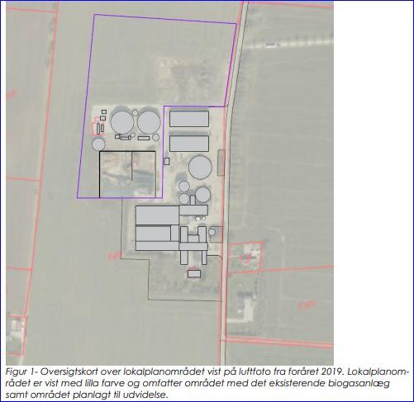

Lokalplanen indeholder bl.a. bestemmelser om bebyggelses ydre fremtræden (bl.a. med hensyn til materialer og farver), bebyggelsens omfang og placering og beplantning langs skel.

I henhold til Planlovens § 15 stk. 4 har lokalplanen bonusvirkning, dvs. at den erstatter tilladelser efter Planlovens § 35 stk. 1 (landzonetilladelse). Bonusvirkningen omfatter udstykning i henhold til lokalplanens § 4 og bebyggelse, der opføres inden for det på bilag 3 viste byggefelt og med en placering svarende til den på kortbilag 3 og 4 viste landzoneplan, samt efter de bebyggelsesregulerende bestemmelser i lokalplanen.

Bonusvirkningen omfatter:
- 2 eftergasningstanke med en maks. total højde på 14,5 m.

Beskrivelse af eftergasningstanke:
Tankene bliver identiske med hinanden og allerede eksisterende tanke på biogasanlægget. Tankene bygges i beton og forsynes med en gastæt overdækning. Tanken bygges på terræn og får derved en total maks. højde på 14,5 meter. Diameteren på tanken er 32 meter. Tankens bruttovolumen er 4.600 m³ . Tankenes sider fremstår i beton og overdækningen bliver lysegrå (RAL 7035).

Fra lokalplanens bilag 3
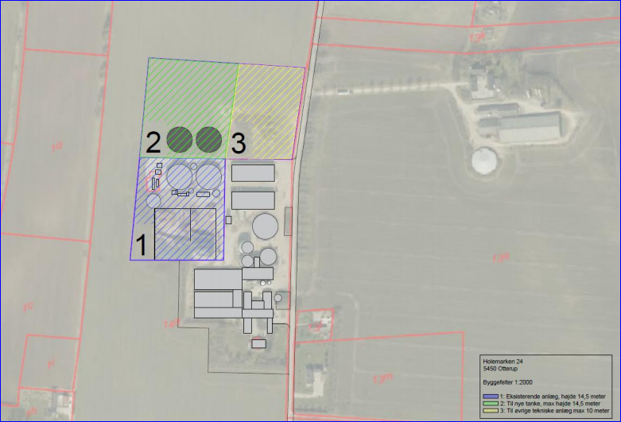

Høring af virksomheden
Et udkast til afgørelse har været fremsendt til virksomheden til kommentering.

Virksomhedens har haft følgende kommentarer til udkastet:
De korrekte afkasthøjderne på modtagetanken er 5 m over terræn og på opgraderingstanken er det 5 m over terræn. I udkastet stod 13 og 16 m.

Rettelsen er foretaget.

Offentlig høring

Udkastet har været i 8 ugers offentlig høring fra 1. oktober til 26. november 2021. Der er er der ikke indkommet kommentarer til udkastet i den offentlige høring.

Virksomhedens placering
Lykkeslund Bioenergi ApS, CVR nr. 36 98 48 80
Holemarken 24,
5450 Otterup.
Matr.nr. 14a og 14d, Uggerslev By, Uggerslev.
Matriklerne ligger i landzone.

Virksomhedens oplysninger
Virksomhedens beliggenhed fremgår af Bilag 1 i ansøgningen om miljøgodkendelse, som er vedlagt denne miljøgodkendelse som bilag 1.

Følgende afstandsforhold gør sig gældende for virksomheden:
- Nærmeste nabobeboelse er beliggende ca. 250 meter fra anlæggets ”lugtcentrum” og der er ca. 115 m fra lokalplanområdets/biogasanlæggets afgrænsning og til naboskel. Se afsnit vedrørende lugt og støj for en mere præcis angivelse af de afstande til naboer, som skal anvendes i forhold til vurderingerne af henholdsvis lugt og støj.
- Nærmeste boligområde er i Uggerslev ca. 1,2 km syd for anlægget.

Afstande fra anlægget til nedenstående beskyttede områder:
- § 3 vandløb ca. 500 m mod øst
- § 3 sø ca. 400 m mod nordvest
- § 3 mose ca. 575 m mod nordøst
- Natura 2000 områder ca. 3,2 km til nr. 108 Æbelø, havet syd for og Nærå og ca. 8,5 km til nr. 110 Odense Fjord.
- Skovbyggelinje ca. 475 m mod nord
- Beskyttet sten/jorddige ca. 150 m mod vest

Redegørelse for virksomhedens lokaliseringsovervejelser:
Det fremgår af den tidligere meddelte miljøgodkendelse (2015), at der er ikke overvejet en anden placering, da biogasanlægget er bygget til at skulle omsætte en meget høj andel af egne biomasser, og dermed er etableret i nær tilknytning til den eksisterende animalske produktion. Derved sikres et minimum af transporter af nye og afgassede biomasser.

Anlægget er etableret i nær tilknytning til de eksisterende bygninger på grunden, således at anlæggets visuelle påvirkning af miljøet reduceres mest muligt.

I forbindelse med udvidelse af virksomheden, er der udarbejdet en miljøkonsekvensrapport. I miljøkonsekvensrapporten er anlægget visualiseret før og efter udvidelsen. Der henvises til miljøkonsekvensrapportens afsnit 9.3. Visuelle forhold.

Kommunens vurdering

Nordfyns Kommune har i forbindelse med etableringen af anlægget og udarbejdelsen af lokalplanen for området (2020) vurderet, at placeringen er hensigtsmæssig. Udvidelsen af anlægget som ansøgt, ændrer ikke på vurderingen.

Som en naturlig del af projektet er der etableret/etableres der foranstaltninger, som er egnede til at forebygge forurening af omgivelserne. I miljøgodkendelsen er der blandt andet fastsat vilkår, som skal sikre, at kravene i den relevante BAT-konklusion efterkommes.

Virksomhedens almindelige tiltag for at forebygge jord- og grundvandsforurening fremgår i afsnit ”Jord, grundvand eller overfladevand” nedenfor og af ansøgningen om miljøgodkendelse.

Nordfyns Kommune har vurderet biogasanlægget ud fra visualiseringerne udarbejdet i forbindelse med miljøkonsekvensrapporten. Der henvises til miljøkonsekvensrapportens afsnit 9.3 Visuelle forhold og de tilhørende bilag.

Området er landskabeligt set præget af spredt bebyggelse i det åbne land, dyrkede marker og spredt beplantning og læhegn. Nord for anlægget er der et skovområde.

Biogasanlægget vil være synligt, men det vil samtidig falde ind i landskabet som et landbrugsmæssigt element på samme måde som de andre landbrugsbygninger i nærheden.

Nordfyns Kommune har vurderet, at anlægget, også efter udvidelsen, vil have en visuel påvirkning af omgivelserne, men at påvirkningerne er acceptable, når tanke og overdækninger er etableret med de forudsatte dæmpede farver og forudsatte højder og når der er etableret beplantning omkring anlægget, som foreskrevet i lokalplanen.

Indretning og drift
Virksomhedens oplysninger

Virksomheden har beskrevet projektet og den ønskede udvidelse i ansøgningen om miljøgodkendelse, se bilag 1 til miljøgodkendelsen.

I forbindelse med behandlingen og vurderingen af sagen, er der desuden inddraget oplysninger fra den tidligere meddelte miljøgodkendelse med tillæg, fra tilsynsrapporter og fra den udarbejdede miljøkonsekvensrapport for udvidelsen.

Anlægget omfatter det samlede biogasanlæg, og herunder blandt andet etablering af planlager, tanke, gasopgraderingsanlæg og en tilslutningsledning til naturgasstation. Anlægget er et eksisterende biogasanlæg placeret på adressen Holemarken 24, 5450 Otterup, hvor der også er en bestående landbrugsejendom.

Området, hvor anlægget er lokaliseret, er karakteriseret som landbrugsområde. Der er 250 meter til nærmeste nabo, Holemarken 23. Byen Uggerslev er beliggende ca. 1,2 km syd for anlægget. I ansøgningen om miljøgodkendelse, godkendelsens bilag 1, er afstande til nabobeboelse vist i tabel 3. De angivne afstande er målt fra biogasanlæggets lugtcentrum, jf. ansøgningens C1.

Biogasanlægget består efter udvidelsen af følgende primære anlægsdele, som angivet på oversigtskortet nedenfor:
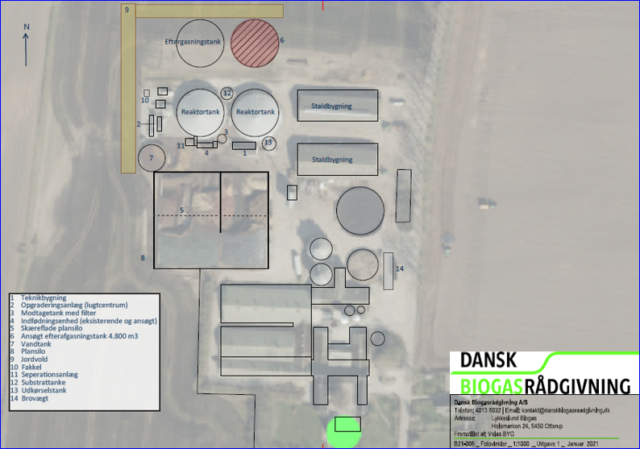

De omfattede dele fremgår af signaturforklaring til ovenstående kort. Staldbygningerne mod øst og de øvrige landbrugsrelaterede bygninger og anlæg mod syd, er ikke en del af det - i denne miljøgodkendelse - godkendte biogasanlæg.

Beskrivelse af nudrift
Virksomhedens oplysninger

På anlægget opbevares faste biomasser på plansiloen. Når der er behov for at tilføre biomasse til anlægget, blandes de faste biomasser i indfødningsenheden. Fra indfødningsenheden kommer de faste biomasser ind i det lukkede indfødningssystem og blandes med flydende husdyrgødning, vand og recirkulat.

De blandede biomasser pumpes videre ind i reaktortanken. I reaktortanken blandes de nye biomasser op med den biomasse, der er i reaktoren og biogassen produceres. Reaktoren drives termofilt ved 52°C.
Fra reaktoren pumpes biomassen til den eksisterende eftergasningstank, hvor biogasprocessen fortsætter.

Produceret gas samler sig øverst i reaktoren og i eftergasningstankene, dette område kaldes gaslageret.

Gaslageret i reaktoren og eftergasningstankene er i forbindelse med hinanden. I gaslageret kan der foretages svovlbrintebekæmpelse ved brug af ilt, der er opkoncentreret i en iltgenerator. Fra gaslageret afkøles gassen i en gaskøler og renses i et aktivt kulfilter inden det ledes til membranopgraderingsanlægget. Gaskøleren har til formål at fjerne fugt fra gassen, hvilket er nødvendigt inden opgraderingsanlægget.
Det udskilte vand føres til kondensatbrønden, hvorefter det genanvendes i reaktorerne. Den tørre og rensede gas pumpes til membranopgraderingsanlægget, hvor andre gasser end metan fjernes og gassen opgraderes til naturgaskvalitet. I opgraderingsanlægget er der også placeret en kompressor, der kan øge trykket for at klargøre gassen inden det bliver sendt ud af gasselskabets modtagerstation. Fra gasselskabets modtagerstation pumpes det opgraderede biometan (98,5 % metan) ud på gasselskabets gasnet.

Kan gassen i nødsituationer eller ved unormal drift ikke udnyttes i opgraderingsanlægget føres den til faklen med en kapacitet svarende til den maksimale gasproduktion. Faklen forsynes med automatisk tændingsmekanisme og periodisk gentænding. Faklen tilsluttes SRO-anlægget for alarmering ved fejlfunktion. Faklens nuværende kapacitet kan håndtere den øgede mængde gas og skal derfor ikke ændres.
Den afgassede biomasse bliver pumpet til lagertankene på ejendommen eller nærliggende tanke, hvorefter det bliver afhentet og bragt ud på omkringliggende landbrugsjord.

Beskrivelse af drift efter ændringer
Etableringen af den nye efterafgasningstank vil ikke ændre det eksisterende procesforløb og der vil ikke blive introduceret nye uafprøvede teknologier til anlægget. Biomasser til den nye efterafgasningstank vil blive tilført via de eksisterende tanke, da disse forbindes i serie. Den producerede biogas oplagres i eksisterende tanke og nu også i den nye efterafgasningstank inden denne ledes til opgraderingsanlægget. Opgraderingsanlægget er dimensioneret til at kunne håndtere den større mængde gas.

Tilsætnings-/hjælpestoffer
Der tilsættes jernklorid i indfødningsenheden og ilt til gaslagrene i reaktor- og efterafgasningstanke til fjernelse af svovlbrinte (H₂S) fra den producerede biogas.

Kommunens vurdering

Nordfyns Kommune har vurderet, at virksomheden, også efter den gennemføre udvidelse, vil kunne drives uden at medføre væsentlig risiko for forurening i omgivelserne og at de fastsatte indretnings- og driftsvilkår medvirker til at forebygge forurening.

Produktion
Virksomhedens oplysninger

Produktionskapacitet
I henhold til oplysninger i miljøkonsekvensrapporten vil der fremover kunne produceres en biogasmængde på ca. 9,5 mio. m³ pr. år som ledes til opgradering (rensning for CO₂) inden gassen tilføres naturgasnettet. Produktionen på ca. 9 mio. m³ rå biogas svarer til ca. 5,6 mio. m³ bionaturgas (CH₄). Gasproduktionen på ca. 5,6 mio. m³ CH₄ (bionaturgas) pr. år svarer til den naturgasmængde, der skal til for at opvarme ca. 2.800 husstande.

Biomasser

Der er ansøgt om en fremtidig biomasseplan, som forventes at komme til at se således ud.

Virksomhedens oplysninger
Fraktion | Type
A1 | Husdyrgødning (flydende)
A2 | Husdyrgødning (fast)
B | Dyrket biomasse (Energiafgrøder, majs, græs, halm osv.)
C | Godkendt affald med og uden jordbrugsmæssig værdi, også produkter omfattet af biproduktforordningen - (Fx vegetabilsk glycerin, kartoffelpulp, melasse mm)
D | Godkendt affald med jordbrugsmæssig værdi, omfattet af biproduktforordningen (Fx animalsk glycerin, husholdningsaffald, slagteriaffald osv.)

Biomasser, fremtidigt forbrug

Biomasser | Fraktion | Mængde (ton pr. år)
Flydende husdyrgødning | A1 | 36.500
Fast husdyrgødning | A2 | 13.323
Markafgrøder (græsensilage, skadet korn, Majsensilage, ensileret Frøgræshalm, ensileret Rapshalm) | B | 17.885
Restprodukter vegetabilsk oprindelse (Vegetabilsk glycerin, melasse, solsikkeskalpiller, kornafrens m.m.) | C | 8.790
Restprodukter af animalsk oprindelse  (Animalsk glycerin, KOD, kasserede madvarer i pulp) | D | 8.500
I alt |  | 85.000

Biomassens sammensætning og tørstofindhold vil kunne variere afhængig af dyrehold og vandforbrug (rengøring, hygiejne og vandspild i stalde). Efter afgasningen og lagring køres den afgassede biomasse retur til leverandørerne, hvor den opbevares og efterfølgende udspredes på landbrugsjord i henhold til reglerne for lagring og udspredning af husdyrgødning.

Det ansøgte projekt omfatter også godkendelse af listepunkt 6.5 b) i henhold til forordningen om animalske biprodukter og tilhørende gennemførselsforordning, begge gældende siden 4/3/2011.
Der vil være tale om indfødning af hygiejniserede animalske biprodukter samt Kildesorteret Organisk Dagrenovation (KOD) i processen. Det vil hovedsaligt dreje sig om animalsk glycerin, KOD samt kasserede madvarer fra dagligvarebutikker. Alle tilførte animalske biprodukter vil blive leveret som pulp i lukkede tankvogne.
Tilføjelsen af listepunkt 6.5.b, vil ikke have nogen indvirkning på den godkendte tonnage, som må tilføres anlægget. Biomasserne, som omfattes af listepunkt 6.5.b., vil i driften kategoriseres som organiske restprodukter. Animalske biprodukter (Animalsk glycerin), KOD og lignende kategori 3 materiale, tilføres biogasprocessen i maksimale mængder af 8.500 t/år = 28 t/dag. De pågældende kat. 3 biomasser behandles, modtages og hygiejniseres efter reglerne i EU’s gennemførselsforordning og biproduktforordningen.
Med hygiejnisering forstås, at materialet, der anvendes i biogasanlægget, undergår en behandling, der opfylder følgende:
- maksimal partikelstørrelse, inden materialet kommer ind i hygiejniseringsenheden: 6-12 mm (pulp/pumpbar masse)
- minimumstemperatur i alt materiale i hygiejniseringsenheden: 70° C
- minimumstid i hygiejniseringsenheden uden afbrydelse: 60 minutter eller tilsvarende behandling.
De animalske biprodukter og KOD vil ankomme til biogasanlægget i lukkede tankvogne og pumpes direkte ind i substrattank på anlægget og derfra videre til indfødningen. Fortrængningsluft fra tank vil blive afledt via filter.
De animalske biprodukter og KOD vil bl.a. blive transporteret fra virksomheder i lokalområdet, som er leveringsdygtige med godkendt kategori 3-materiale, jf. biproduktforordningen. Alt materiale transporteres i lukkede beholdere til anlægget, og håndteres i anlæggets indfødningssystem, som er tilkoblet et lukket system. Det vil sige, at alt lugt og luft fra transporten af animalske biprodukter og KOD behandles via anlæggets filtre, og renses for ubehagelige lugte inden det ledes ud til omgivelserne.
Da de animalske biprodukter erstatter andet lugtende biomasse fra modtagetanken, vurderes lugtpåvirkningen at være den samme som tidligere beregnet lugtbidrag gennem filter.
På anlægget indrettes et afgrænset område, ved substrattanken, til påfyldning af de animalske biprodukter og KOD. Dette afgrænsede område sikrer, at eventuelt spild af biomasse og vand på området kan bortskaffes i overensstemmelse med EU-lovgivningen (EU 142/2009), med henblik på at undgå risiko for kontaminering. Eventuelt spildevand ved skyl af transport og fast underlag, vil ledes til reaktortanken, og herfra undergå hygiejnisering. Området, og håndteringen, af KOD og animalske biprodukter er under skarp kontrol og godkendelse fra Fødevarestyrelsen.
Tilførslen af biomasser under listepunkt 6.5.b (animalske biprodukter) og KOD, vil erfaringsmæssigt og i sig selv, ikke medfører større lugtkoncentrationer eller give anledning til andre typer luftemissioner end det, der afstedkommer fra biomasser under listepunkt 5.3.b.i). Substrattanken med lugtende materiale kobles til det eksisterende lugtrensningssystem. Punktkilderne i lugtberegningen er hhv. off-gassen og kedelanlæg samt modtagetank med filter.

Gasoplag på virksomheden
Det samlede oplag af biogas udgøres af gaslageret, der findes i toppen af eksisterende reaktor- og efterafgasningstank og i fremtiden også den ansøgte efterafgasningstank. Det samlede gaslager øges ved etableringen af den nye efterafgasningstank. Det nuværende gaslager er på 4.590 m³ biogas. Derudover er der et mindre oplag i gasledninger og opgraderingsanlæg, hvilket udgør ca. 1 m³ og 100 m³. Ved udvidelsen øges gaslageret med 1.530 m³ biogas, hvilket giver et oplag på totalt 6.221 m³ biogas. Anlægget er derfor under det maksimale tilladte oplag på 10 ton biogas og er derfor ikke omfattet af risikobekendtgørelsen.

Kommunens vurdering

Nordfyns Kommune har vurderet, at det er nødvendigt at regulere de anvendte typer og mængder af biomasse, for at virksomheden kan dokumentere og sikre sporbarhed i forhold til henholdsvis husdyrgødningsbekendtgørelses - og i relevant omfang biproduktforordningens - regler.

Nordfyns Kommune har derfor fastsat vilkår om typer og mængder af biomasse, samtidig med at der sikres en vis rummelighed til, at virksomheden kan anvende forskellige biomasser indenfor de enkelte kategorier af biomasse.

Nordfyns Kommune har vurderet, at virksomheden ikke kan modtage egentligt slagteriaffald uden at der er risiko for væsentlige lugtgener for eksempel i forbindelse med uheld eller driftsforstyrrelser. Nordfyns Kommune har derfor ikke ønsket at meddele godkendelse til, at virksomheden kan modtage og behandle egentligt slagteriaffald.

Tærskelmængden for lagring af biogas er 10 ton (kolonne 2) jf. risikobekendtgørelsens bilag 1, del 1, P2, da biogas ikke er med på listen over navngivne stoffer. Såfremt en virksomhed opbevarer mere end 10 ton biogas skal anlægget klassificeres som en kolonne 2-virksomhed og er dermed omfattet af reglerne i risikobekendtgørelsen. Virksomheden har i forbindelse med den udarbejdede miljøkonsekvensrapport redegjort for det maksimale oplag af biogas i anlægget. Redegørelsen fremgår af miljøkonsekvensrapportens kapitel 15.2.3.

Der er fastsat vilkår om at virksomheden ikke må oplagre mere end 10 tons gas på anlægget. Hvis der ønskes et oplag på mere end 10 tons biogas på anlægget, skal ansøgningen også behandles jf. reglerne i risikobekendtgørelsen, og der skal forinden opnås en fornyet miljøgodkendelse.

Virksomhedens forurening og forureningsbegrænsende foranstaltninger
Miljøpåvirkningerne fra biogasanlæg vedrører erfaringsmæssigt – og med henvisning til de tidligere gældende standardvilkår – potentielt primært lugt, luftforurening, støj, risiko for forurening af jord og grundvand samt uheld.

Nedenfor er disse potentielle miljøpåvirkninger gennemgået og vurderet. Efterfølgende er de væsentligste emner vedrørende BAT-konklusionen for affaldsbehandling gennemgået, hvor en række af påvirkninger gennemgås yderligere i forhold til BAT-kravene.

Lugt og luftforurening
Virksomhedens oplysninger fremgår af godkendelsens bilag 1 og er her alene gengivet i uddrag.

Påvirkning af luften - Lugt
Projektets påvirkning af luftmiljøet vurderes ud fra de metoder, der anvendes ved ansøgning om tilladelse iht. Miljøbeskyttelsesloven. Heri er fastsat grænseværdier for udledninger, samt metoder til vurdering af overholdelsen af grænseværdierne.

Projektets påvirkning af luftmiljøet skal overordnet set overholde Miljøstyrelsens nuværende lugtkriterie jf. Miljøstyrelsens vejledning om lugt fra virksomheder.

Nuværende lugtgrænseværdier.
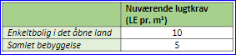

Eksisterende forhold
Området, hvor anlægget er lokaliseret, er karakteriseret som landbrugsområde. Der er 250 meter til nærmeste nabo, Holemarken 23. Byen Uggerslev ligger i sydlig retning i en afstand af ca. 1,2 km. Afstandene er målt fra biogasanlæggets lugtcentrum (afkast fra opgraderingsanlæg) til naboen beboelse.

Der er på det eksisterende biogasanlæg lugtbidrag fra anlæggets nedenstående kilder.

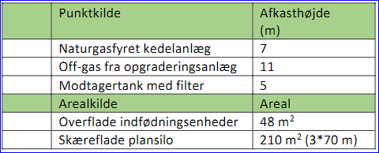
Derudover vil der på det eksisterende anlæg være diffuse kilder, kilder som er af midlertidig karakter.

Bygherre driver i dag husdyrbrug og landbrug i området omkring biogasanlægget. Der vil i den forbindelse være lugtpåvirkninger herfra i forbindelse med udbringning af husdyrgødning.

Lugtbidrag fra biogasanlægget
Der er foretaget en lugtberegning for Lykkeslund Bioenergi efter en udvidelse. For at kunne foretage en lugtberegning i OML-Multi er det nødvendigt at opdele kilderne i hhv. punkt- og arealkilder. Nedenfor ses disse kilder opdelt, suppleret af de såkaldte diffuse kilder – kilder som ikke kan indregnes i lugtberegningen, da de er af midlertidig karakter/kun finder sted ved nødsituationer.

Ved sammenligning med kilderne før en udvidelse ses at lugtbidragene er de samme.

Punktkilder:
• Eksisterende naturgaskedel
• Off-gas fra eksisterende opgraderingsanlæg
• Modtagetank – 1 stk

Arealkilder:
• Eksisterende og ny Indfødningsenhed – 2 stk.
• Plansilo – oplag af ensilage

Diffuse kilder:
• Transport af lugtende/ikke lugtende biomasser
• Håndtering af fast husdyrgødning
• Overtryksventiler på tankene
• Oprensning/reparation af tanke
• Afbrænding af biogas i fakkel

Bidrag medregnet i lugtberegningen

Bidrag fra punktkilder
Naturgasfyret kedelanlæg:
På anlægget er der etableret et godkendt naturgasfyret kedelanlæg til opvarmning af anlægget/biomasserne og opgraderingsanlægget. Denne kilde er medregnet i lugtberegningen og er antaget at være i drift alle døgnets timer hele året rundt.

Off-gas fra opgraderingsanlæg:
Fra anlæggets opgraderingsanlæg fraledes en delstrøm hovedsageligt bestående af CO₂. Dette er en del af den daglige drift og indregnes i lugtberegningen for anlægget.

Modtagetank:
Håndtering af flydende husdyrgødning kan give anledning til lugt. Flydende husdyrgødning overføres dels til biogasanlægget gennem lukkede pumpesystemer fra nærliggende landbrug og dels via transport til anlægget. Ved begge situationer vil der ske en fortrængning af luft fra modtagetanken. Fortrængningsluften presses ud gennem et afkast, hvorpå der er monteret et lokalt filter. Der vil som en del af den daglige drift være fortrængningsluft ud gennem dette afkast, hvorfor afkastet indgår i lugtberegningen for biogasanlægget.

Bidrag fra arealkilder
Udover de nævnte punktkilder er det blevet vurderet nødvendigt at medregne lugtbidrag fra to typer arealkilder på anlægget. Disse arealkilder vil være af samme type og omfang som på et kvægbrug.

Skæreflade på plansiloen:
Her er der aktuelt foretaget beregning på et areal på tværs af hele plansiloen, for at få et repræsentativt bidrag herfra.

Overflade på indfødningsenheder:
Desuden er inddraget bidrag fra anlæggets kommende to udendørs indfødningsenheder, hvori der fyldes biomasse fra plansiloen (græs, majs og lignende) samt dybstrøelse. For at sikre at lugtpåvirkningerne i omgivelserne kan rumme disse indfødningsenheder er de medtaget i lugtberegningen.

Diffuse kilder
De diffuse kilder er som nævnt kilder, som enten forekommer i forbindelse med særlige omstændigheder (oprensning/rengøring/reparationer), som følge af en nødsituation, eller en kort midlertidig situation.

Biomasserne, der benyttes på biogasanlægget, skal transporteres til biogasanlægget enten fra eksterne leverandører af fx fast husdyrgødning eller fra markerne, hvor fx græs eller majs produceres. Landbrugsbiomasser transporteres, som på andre bedrifter, med åbne vogne. Fast husdyrgødning transporteres i overdækkede vogne.

Såfremt der er for stort gastryk på systemet i procestankene vil sikkerheds-/overtryksventilerne åbnes og biogas kan ledes ud til atmosfæren. Dette er en sikkerhedsforanstaltning og vil være sidste mulighed i de tilfælde, hvor biogassen ikke kan afsættes gennem opgraderingsanlægget eller til fakkel. Ved aktivering af sikkerhedsventiler kan der være udslip af H₂S sammen med biogassen. Trykket i tankene overvåges af anlæggets SRO-system og alle udledninger registreres i SRO-systemet. Da det ikke er hensigtsmæssigt at stille vilkår til begrænsning af sikkerhedsforanstaltninger, vil brug af nødsystem ikke være medtaget i lugtberegningen.

En anden sikkerhedsforanstaltning på biogasanlægget er den etablerede fakkel til afbrænding af biogas i de tilfælde, hvor opgraderingsanlægget er ude af drift. Afbrænding af biogas i faklen kan give anledning til lugt. Faklen er et nødanlæg og vil kun være i brug i meget få tilfælde. Såfremt gasfaklen er i brug, vil der være andre aktiviteter på anlægget, som ikke er i drift, fx opgraderingsanlægget og samtidig vil indfødningen standses, for at undgå for stort tab af indtjening og spild af biomasser. Dvs. at såvel indfødning af faste biomasser som indfødning af både fast og flydende husdyrgødning til anlægget standses. Det er derfor vurderet, at den mest repræsentative situation, og den værst tænkelige belastning lugtmæssigt, vil være, at der er almindelig drift, hvor modtagetank, indfødningsenheder, udkørselstank, opgraderingsanlæg og kedel er i drift og dermed aktive lugtkilder.

Med års mellemrum vil der være behov for åbning af procestanke, hvilket midlertidigt kan give anledning til forøget lugt i omgivelserne i en kort periode. Dette er en helt særlig situation og indgår lige som nødsituationer ikke i OML-beregningen.

Udover tidligere beskrevne kilder til diffus lugt kan spild af biomasse og manglende renholdelse give anledning til diffus lugt. Dette imødegås med omgående fjernelse af evt. spild og generelt fokus på at renholde anlægget.

Kildedata til lugtberegning
Oversigt over lugtbidrag fra hvert afkast på biogasanlægget.

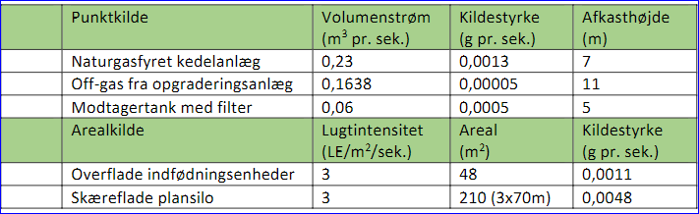

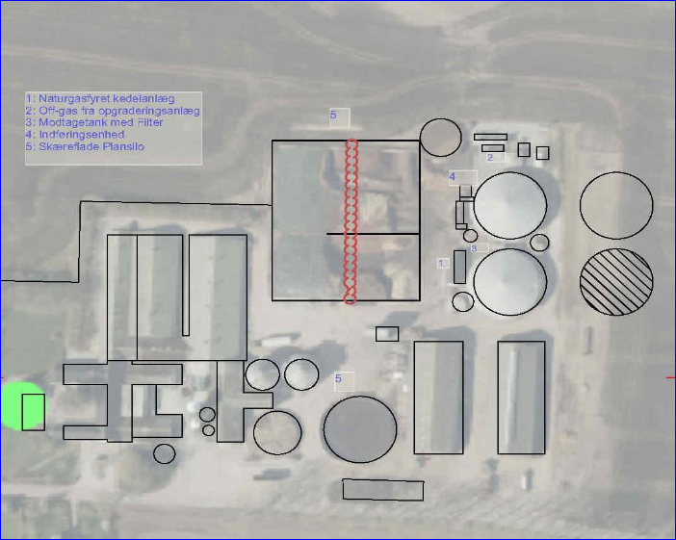

Placering af lugtafkast på Lykkeslund Biogas fremgår af ovenstående kort

Resultatet af beregningerne viser, at de gældende grænseværdier overholdes ved nærmeste beboelse. Ved nærmeste naboejendom(Holemarken 23) er der estimeret mindre end 3 LE pr. m³. Således vurderes det, at der ikke vil kunne opleves lugtgener udover det tilladte relateret til biogasanlægget.

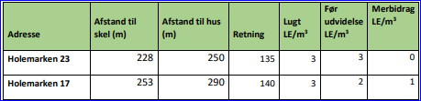
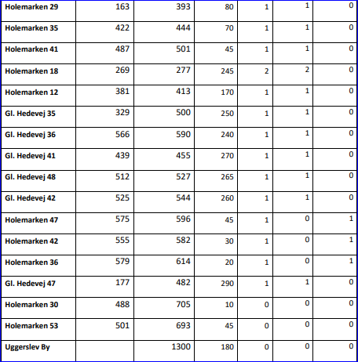

Med hensyn til kumulation med andre projekter i området – dvs. det samlede bidrag fra relevante projekter i områder - henvises til miljøkonsekvensrapportens afsnit 8.3.5.

Lugt- og luftemission i unormale driftssituationer
Lugtgener på anlægget kan forekomme ved rensning af tanke, eller ved brud på rør eller lignende. Rensning af anlæggets procestanke forventes efter 10 års drift. Herudover må rensning af modtagetank og udkørselstanke forventes med års mellemrum. Ved rensning af tanke kan der forekomme mindre lugtgener med en varighed på 3-5 dage pr. tank.

I situationer, hvor der er unormal drift, vil der lejlighedsvis kunne forekomme overtryk på tanke med biogas, der ventileres til det fri via tankenes overtryks-/sikkerhedsventiler. Udslip af urenset biogas kan forårsage lugtgener, men disse udslip vil være ganske kortvarige. Normalt vil anlæggets fakkel starte op, og afbrænde overskudsgassen og dermed eliminere lugten.

Der vil på anlægget desuden kunne forekomme lugt i tilfælde af større uheld. Dette kunne fx være brud på udkørselstanken med afgasset biomasse eller tab af fast biomasse under transport. De to første hændelsesforløb vil anlægget gøre alt for at undgå gennem forebyggende vedligeholdelse, hvorfor dette kun meget sjældent eller aldrig vil ske i praksis.

Tab af fast biomasse fra transport vil kunne ske, men det indskærpes overfor transportørerne, at biomasse skal håndteres på en måde, der sikrer at risikoen for tab minimeres. Såfremt der tabes faste biomasser, bør dette opsamles hurtigst muligt, og hvis det er på de befæstede arealer, kan dette suppleres med fejning og skyl. Udvendig skylning af tankbiler vil ske på landbruget.

Udledninger fra trafikken
Transporten af lugtende husdyrgødning og andre biomasser til og fra anlægget foregår i lukkede tankbiler eller i lastbiler/-vogne med afdækning og der vil derfor kun i begrænset omfang være risiko for lugtgener fra disse. Landbrugsafgrøderne vil blive transporteret i åbne vogne direkte fra mark.

Luftemissioner fra kedelanlæg og samlet bidrag
Potentiel emission fra kedelanlægget vurderes på baggrund af Miljøstyrelsens luftvejledning[6] samt ”6. Supplement til Luftvejledningen (vejledning nr. 2 2001) – Kapitel 6 om energianlæg”. De gældende grænseværdier og B-værdier (bidragsværdier for omgivelserne) er angivet nedenfor i tabel 8.5. Ved undersøgelse af spredning i OML-programmet skal kedlen overholde de angivne B-værdier for kvælstofilter (NOx) og kulilte (CO) i tabel 8.5, derudover skal biogasanlægget overholde B-værdien for H₂S, stammende fra modtagetankens afkast med filter.

Emissionsgrænseværdier og B-værdier.

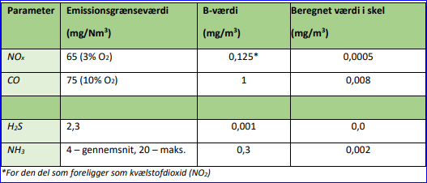

Parametre fra (ovenstående) tabel, dog undtaget H₂S, undersøgt med OML beregninger, hvor emissionsgrænseværdierne for NOx og CO er undersøgt.

Emissions beregningerne viser at alle tre undersøgte parametre overholder B-værdierne.

Kommunens vurdering
Nordfyns Kommune har vurderet og har fastsat vilkår om, at lugtgener fra biogasanlægget skal vurderes i sammenhæng med lugtgener fra husdyrbruget på samme adresse.

Biogasanlægget reguleres i henhold til godkendelsesbekendtgørelsen og landbruget efter reglerne i husdyrgodkendelsesbekendtgørelsen. Lugt reguleres forskelligt i de to regelsæt.

For at sikre, at naboerne ikke udsættes for større lugtbidrag fra en virksomhed end den normalt gældende lugtgrænseværdi (10 lugtenheder pr. m³) ved boliger i det åbne land, har Nordfyns Kommune fastsat lugtgrænseværdier i denne miljøgodkendelse, som gælder det samlede bidrag fra biogasanlægget og fra landbruget. Nordfyns Kommune har vurderet, at en fælles lugtgrænseværdi kan fastsættes med hjemmel i miljøvurderingsloven og som en del af VVM-tilladelsen jf. miljøvurderingslovens § 25.

Lugtgrænseværdien er fastsat til maksimalt henholdsvis 5 og 10 lugtenheder/m³ (LE/m³) i byområder og ved boliger i det åbne land. Grænseværdierne gælder som angivet for det samlede lugtbidrag fra de to aktiviteter på samme matrikel dvs. landbrug og biogasanlæg.

Virksomheden har i miljøkonsekvensrapportens afsnit 8.3.5. foretaget en beregning af det samlede (kumulerede) lugtbidrag til omgivelserne fra relevante projekter i området. Det fremgår heraf, at det samlede lugtbidrag vil være under de normalt gældende lugtgrænseværdier for en virksomhed.

Nordfyns Kommune har vurderet, at det er sandsynlig at det samlede bidrag fra biogasanlæg og husdyrbruget på samme ejendom ikke vil overskride en lugtgrænseværdi ved boliger i det åbne land på 10 lugtenheder pr. m³.

Det vurderes, at der udover de tre målbare lugtkilder også vil forekomme diffus lugt i forbindelse med pålæsning af fast biomasse til plansiloen. Lugtmængden søges her begrænset med en konstant overdækning, som tillige skal sikre, at gaspotentialet i biomassen ikke formindskes. Der er stillet vilkår om konstant overdækning, bortset fra ind- og udtagning af biomasse. Det er i overensstemmelse med afgørelser fra Miljø- og Fødevareklagenævnet, at diffuse bidrag ikke skal beregnes / dokumenteres.

I Natur- og Miljøklagenævnets afgørelse i sagen NMK-10-00811 konstaterede nævnet, at BREF dokumentet for slagterier fra EU, anerkender biprodukthåndteringen som en væsentlig kilde til diffus lugtemission, og i afsnit 5.1.1, pkt. 27 anbefaler, at aktiviteterne foregår under lukkede forhold.

Da virksomheden ønsker at håndtere animalsk affald, har Nordfyns Kommune vurderet, at det animalske affald skal håndteres i lukkede systemer, for at begrænse risikoen for væsentlige lugtgener fra håndteringen af animalske biprodukter. Der er derfor fastsat vilkår om, at animalske affaldsprodukter skal transporteres på anlægget i lukkede tanke, at de skal pumpes direkte til biogasanlæggets tanke – og at der ikke må være egentlige oplag af animalsk affald på virksomheden, så diffus lugt fra håndteringen reduceres mest muligt.

Det vurderes, at der fra oplag af ensilage og dybstrøelse kan forekomme diffuse lugtgener, der imødegås ved overdækning af biomassen. Kedelanlægget på biogasanlægget anvender naturgas, indkøbt fra gasnettet, og er etableret i henhold til almindelige regler for kedelanlæg og vurderes med den gældende regulering ikke at give anledning til udledninger, der kan påføre nærmiljøet væsentlige gener.
Vilkår om kulfiltre/lugtrensning og afkasthøjder er fastholdt fra den oprindelige miljøgodkendelse.

Virksomhedens øvrige emissioner til luften fra processen vurderes at være af mindre miljømæssig betydning. Der er derfor alene fastsat krav til emissionerne fra fyringsanlægget. Se også vedr. ammoniak og svovlbrinte under afsnittet vedrørende BAT-krav nedenfor.
Det er Nordfyns Kommunes vurdering, at biogasanlægget er indrettet og kan drives på en måde som reducerer lugtbidrag i omgivelserne mest muligt. De fastsatte indretnings- og driftsvilkår skal medvirke til at sikre, at virksomheden ikke medfører uacceptable lugtgener i omgivelserne.

Støj
Virksomheden har fået udarbejdet en støjberegning af biogasanlæggets støjbidrag i omgivelserne. Støjrapporten indgår som bilag 10 til ansøgningen om miljøgodkendelse.
Nedenfor er der indsat uddrag fra ansøgning om miljøgodkendelse og fra støjrapporten.

Virksomhedens oplysninger
Området hvor anlægget er placeret, er karakteriseret som åbent land. Der er en afstand fra biogasanlægget til nærmeste naboejendom på ca. 150 m.

Motorer og pumper, som kan støje, vil være neddykkede i tanke eller være placeret indendørs eller afskærmet. Det vurderes desuden at der ikke er aktiviteter på biogasanlægget, som giver anledning til lavfrekvent støj og infralyd samt vibrationer.

På biogasanlægget vil pumper, omrører, opgraderingsanlæg med kompressor, afkast og gasblæsere mm. frembringe støj. Heraf vil nogle være i drift døgnet rundt og nogle vil være i drift i nogle perioder døgnet rundt, mens andre kun er i drift i dagtimerne. Væsentligt støjende installationer placeres indendørs eller evt. udendørs med støjafskærmning, mens andre er nedsænket i biomasserne i tankene.

Det fremgår af støjberegning for hele aktiviteten på Holemarken 24, med de ovennævnte støjkilder at støjbelastningen ved enkeltboliger i det åbne land for dag/aften/nat på 55/45/40 dB(A) vil kunne overholdes.

Uddrag fra støjrapporten udarbejdet af Sweco/Acoustica, dateret 26. januar 2021

Acousticas beregninger er baseret på følgende:
- Oplysninger fra Dansk Biogasrådgivning om forventet støj fra biogasanlæggets stationære anlæg.
- Oplysninger om den forventede drift af biogasanlægget. Der tages udgangspunkt i en ”worst case” situation i en såkaldt kampagneperiode, som kun kan forventes at optræde relativt få dage om året. Der forudsættes endvidere at være samme drift på alle ugens syv dage.
- Støjdata for mobile støjkilder hentes fra Acousticas database.
- Acousticas skønnede oktavfordeling for de støjkilder, hvor der kun foreligger støj-data i form af et totalt A-vægtet niveau for støjudsendelsen.

Biogasanlægget planlægges placeret ved en landbrugsejendom beliggende på Holemarken 24, 5450 Otterup. (jf. Tegning nr. 1). Biogasanlægget forventes at bestå af de på Tegning nr. 2 viste støjkilder (hvoraf nogle er placeret i mindre huse eller containere, hvilket ikke fremgår af tegningen). Figur 1 viser et 3D billede af den planlagte udformning. Biogasanlægget består af de 2 plansiloer og de 4 tanke med tilhørende mindre anlæg. Indkørsel til anlægget fra vejen er vist og indikerer afgrænsningen af anlægget. De øvrige bygninger og tanke hører til landbruget på Lykkeslund.

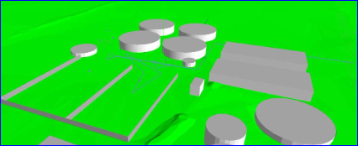
Figur 1 – 3D principview af det planlagte anlæg. Fra beregningsmodel.

Støjkilder
Støjberegningerne omfatter følgende betydende faste støjkilder:
- Hydraulikstation for indføder. Konstant drift døgnet rundt.
- Opgraderingsanlæg. Placeret i særligt lyddæmpet container. Konstant drift døgnet rundt.
- Gasblæser til opgraderingsanlæg. Placeret i særligt lyddæmpet container. Konstant drift døgnet rundt.
- Iltgenerator. Placeret i særligt lyddæmpet container. Er periodisk i drift over hele døgnet i op til 4 timer.
- Separator. Placeret i lukket hus. Konstant drift døgnet rundt.
- Fakkel. Placeret udendørs. Periodisk drift døgnet rundt i op til 2 timer.

Placering af støjkilderne er vist i Tegning 2 (indsat nedenfor).
Herudover er der mobile støjkilder i form af:
- Kørsel med gummiged i plansiloer samt mellem plansiloer og biogasanlæg. Data svarende til Volvo L90E. Data fra Acousticas støjdatabase. I drift op til 50 % af tiden i dagtimerne.
- Kørsel med lastbiler og traktorer til og fra anlægget. Data fra Acousticas støjdata-base svarende til lastbilkørsel ved 10-20 km/t– svag acceleration. Kampagnedrift (høst), hvor biomateriale køres ind til plansiloer. 69 køretøjer fordelt ligeligt over perioden kl. 06 – 23. Kørslerne er fordelt ligeligt på de 2 plansiloer.

(Tegning 2 fra støjrapporten)
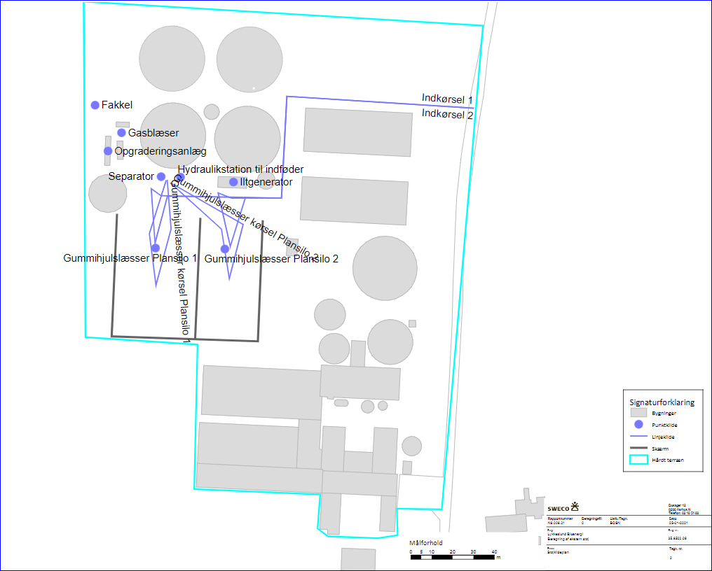

Beregningspunkter
Der er foretaget beregninger af den samlede støjbelastning fra biogasanlægget ved de nærmeste naboer i forskellige retninger (se Tegning nr. 1). Der er udvalgt beregningspositioner, som vurderes at være repræsentative for den maksimale støjbelastning i den pågældende retning. Alle naboer er boliger i det åbne land. Støjgrænserne er sat lig Miljøstyrelsens vejledende støjgrænser for den aktuelle områdetype.

(Tegning 1 fra støjrapporten er indsat nedenfor).
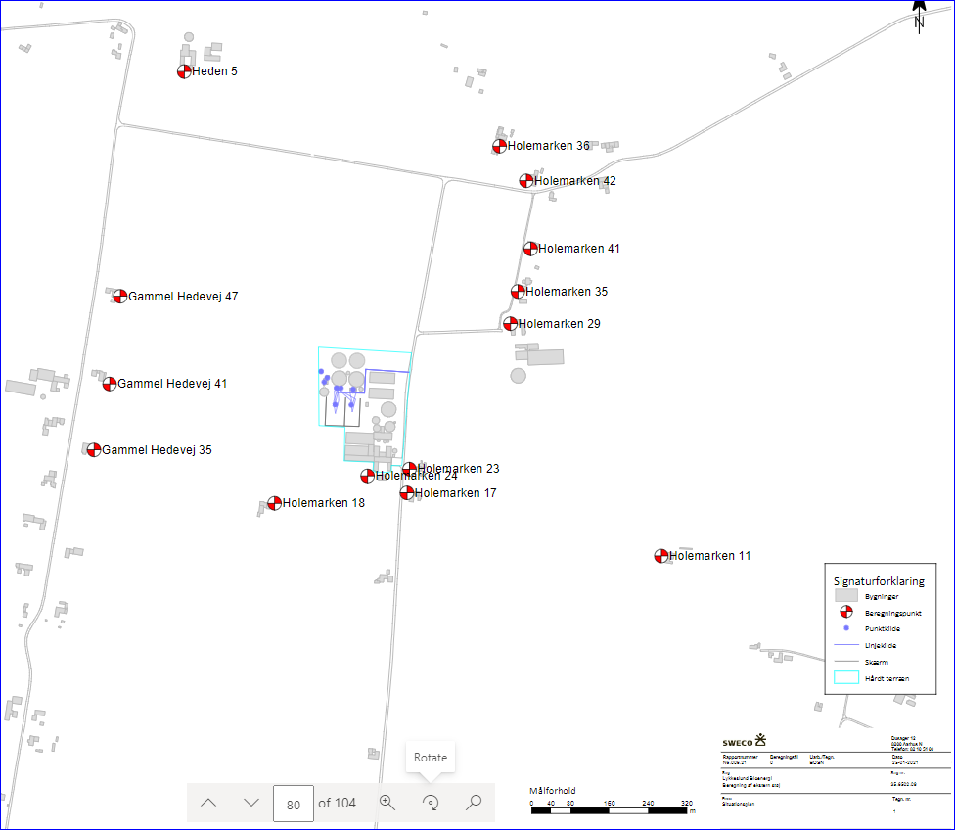

Beregningsresultater
Støjberegningerne er udført ved anvendelse af støjberegningsprogrammet Sound-Plan version 8.1, dateret 13.11.2019. Beregningsresultaterne for søndage (ugedagen med de laveste støjgrænser og dermed den mest støjkritiske dag) fremgår af nedenstående tabel 1 samt af bilag B (Ikke medtaget her). Støjbelastningen på de øvrige dage er den samme, men støjgrænserne er i visse dele af dagen højere. Støjens maksimal-værdi fremgår kun af bilag B. De beregnede maksimalstøjbelastninger er behæftet med en usikkerhed på 5,2 dB, idet det kun er én støjhændelse (kilde), som fastlægger maksimalniveauet. Der kan forekomme forskelle på resultaterne i størrelsesordenen 0,1 dB mellem tabel 1 og bilag B (ikke medtaget her). Dette skyldes afrunding af data-grundlaget i tabel 1.

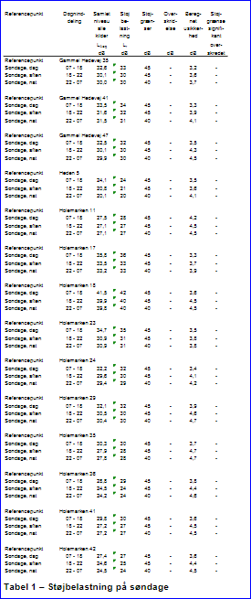

Konklusion
Der er foretaget beregninger af den forventede støjbelastning fra et biogasanlæg ved Lykkeslund på Holemarken 24, 5450 Otterup. Beregningerne er foretaget på baggrund af støjdata, dels oplyst af Dansk Biogasrådgivning, dels data fra Acousticas støjdatabase. Den samlede støj fra biogasanlægget er beregnet i henhold til Miljøstyrelsens vejledning nr. 5, 1993 "Beregning af ekstern støj fra virksomheder" og resultaterne er vurderet i forhold til Miljøstyrelsens vejledende støj-grænser for de nærmeste naboer.

Beregningerne viser, at den forventede støjbelastning i alle beregningspositioner er under Miljøstyrelsens vejledende støjgrænser.

Uddrag fra miljøkonsekvensrapporten, afsnit 11.3 – kumulativ effekt, husdyrbrug og biogasanlæg på samme matrikel.

Støjberegningerne for biogasanlægget er foretaget ud fra maksimal støj fra de mobile støjkilder som transport og fra de stationære støjkilder som kompressor mm. Derudover er biogasanlæggets støjbidrag kumuleret med støj fra husdyrbruget. Samlet er støjen fra virksomhederne på Holemarken 24 beregnet. Der er desuden taget hensyn til afskærmning af støjen i form af tanke og bygninger. Med disse indregnet er det ved beregningerne vist, at støjpåvirkningen ved nærmeste nabo, Holemarken 23 og Holemarken 17 ikke overskrider de opstillede støjkrav, hverken i dagtimerne, hvor den største aktivitet er at finde på både husdyrbrug og biogasanlæg samt i nattetimerne, hvor støjkravene er skrappest.

Jf. støjberegningen overholdes støjkravene ved såvel nærmeste nabo som øvrige naboer.

Kommunens vurdering
Nordfyns Kommune vurderer og har fastsat vilkår om, at støjbidraget fra biogasanlægget - i forhold til naboejendommene - skal vurderes i sammenhæng med støjbidraget fra husdyrbruget på samme adresse.

Virksomheden har fået udarbejdet en støjberegning, som også inkluderer støjbidraget fra husdyrbruget.

Den gennemførte støjberegning omfatter intern kørsel på biogasanlægget.

Det er Nordfyns Kommune vurdering, at det med de gennemførte beregninger og vurderinger er sandsynliggjort, at det samlede støjbidrag fra biogasanlægget og husdyrbruget kan overholde de gældende støjgrænseværdier.

I vurderingen er også inddraget erfaringer og subjektive vurderinger af støjniveauet fra tilsyn med det eksisterende biogasanlæg og med husdyrbruget.

Nordfyns Kommune har fastsat vilkår om, at der kan kræves gennemført støjmålinger, hvis kommunen vurderer, at det er miljømæssigt begrundet. Vilkåret omfatter både støjbidrag fra biogasanlægget og fra husdyrbruget, selvom husdyrbruget er godkendt særskilt. Vilkåret er fastsat med henvisning til miljøvurderingslovens § 25 og § 27, stk. 2.

Vilkår med støjgrænser er fastholdt fra den oprindelige miljøgodkendelse (2015). Støjgrænserne er fastsat svarende til Støjvejledningens områdetype 3 for erhvervsvirksomheder i det åbne land. Støjgrænserne for blandet bolig og erhverv er 55/45/40 dB(A) for henholdsvis dag-, aften- og natperioden, målt ved boligerne. Det er de samme støjgrænser, der er stillet til husdyrbruget iht. miljøgodkendelsen fra 1994. Støjgrænserne skal overholdes for den samlede bedrift.

Der etableres ikke anlæg på biogasanlægget, som forventes at kunne medføre vibrationer, lavfrekvent støj eller infralyd udenfor ejendommens matrikel.

Affald
Virksomhedens oplysninger

Biogasanlægget producerer meget små mængder affald, idet alle tilkørte biomasser afgasses og returneres til landbruget som gødning i form af afgasset biomasse.

Kommunens vurdering
Der er fastsat vilkår om håndtering og opbevaring af affald.
Herudover skal affald håndteres som beskrevet i Nordfyns Kommunes affaldsregulativer.

Jord, grundvand og overfladevand – forebyggelse af forurening
Virksomhedens oplysninger - uddrag

Overfladevand
Der findes ikke vandløb eller søer inden for lokalplanområdet. Der findes en sø 350 meter øst for området og flere småsøer i de nærmeste ca. 1.000 m fra anlægget.

Efter udvidelsen vil der fortsat være to kategorier af overfladevand på anlægget:
1. Overfladevand belastet med organisk materiale fra plansilo og befæstede arealer
2. Rent overfladevand fra overdækninger på tanke

Jf. beregning af generet mængde belastet overfladevand kan der efter udvidelsen forventes opsamlet ca. 5.000 m³ pr. år (som gennemsnit). Det belastede overfladevand opsamles og ledes til vandtanken på 1.465 m³, hvorfra det pumpes ind i den biologiske proces i det omfang der er behov herfor. Såfremt at anlægget ikke kan håndtere de generede regnvandsmængder, kan vandet ledes til anlæggets udkørselstank og udspredes sammen med afgasset biomasse på omkringliggende marker. Markerne ejes eller forpagtes af ejeren af biogasanlægget eller af biomasseleverandører.

I tidligere godkendelse ifm. etablering af vandtanken er det nævnt at der skal være kapacitet til at opbevare to måneders nedbør på anlægget. Den eksisterende vandtank på 1.465 m3 vurderes at være tilstrækkelig til at kunne opbevare to måneders nedbør.

Kategori 1 vand fra plansilo og befæstede arealer med transport og omlastning af biomasser og saft fra ensileringsprocessen vil derfor stadig kunne opsamles i anlæggets vandtank på 1.465 m³ placeret sammen nord for procestankene. Vandet kan fortsat ledes til biogasanlægget. I tilfælde af store regnmængder, bliver den del der ikke kan bruges i anlægget fortsat ledt til anlæggets udkørselstank, hvorfra det spredes ud på landbrugsjord sammen med den afgassede biomasse.

Kategori 2 overfladevand nedsives direkte, og undergår naturlig filtrering. I tilfælde af kraftig nedbør, er der risiko for at det rene overfladevand kan samles i pytter, men vil blive nedsivet lokalt på området. Såfremt det i fremtiden udgør et problem for anlægget, etableres en dertil indrettet LAR-løsning (Lokal Afledning af Regnvand).

Grundvand
Efterafgasningstanken ønskes placeret op til 2 meter under terræn, såfremt grundvandsstanden tillader dette. Umiddelbart er der registreret grundvandsspejl i 3,8 meters dybde. Dette kan give mulighed for at nedgrave tankene op til 2 meter under terræn uden grundvandssænkning.

I forhold til biogasanlæggets drift vil der være fokus på grundvandssikring i form af følgende initiativer:
- Kemikalier, som fældningskemikalier til svovl, fx flydende jernklorid, opbevares i dunke/tanke med spildbakker under og i øvrigt i bygning med tag over beholderen samt fast gulv under spildbakken.
Ved etablering af spildbakke vil det være muligt at observere evt. begyndende udsivning fra beholderen. At dunken står indendørs i teknikbygningen, betyder at der er mindre slitage pga. vind og vejr.
- Oplag af biomasser sker på plansilo med befæstet og uigennemtrængelig bund. Saft/vand fra dette område opsamles i vandtanken og bruges så vidt muligt i processen. (opgørelse heraf ses i afsnit om overfladevand).
- Der etableres befæstede arealer, hvor der vil foregå kørsel og arbejde med biomasser, for at undgå at spild nedsiver.
- Tanke der etableres nedgravet, vil blive etableret med omfangsdræn med brønde, hvori det er muligt at lugte/måle med ledningsevnemåler om der kan være udslip af biomasse i drænvandet. Ved månedlig måling i disse brønde er det muligt at reagere rettidigt på ændrede ledningsevne værdier.
- Den nye efterafgasningsank etableres med omgangsdræn og ledningsevnemåler samt niveaumåler for at undgå at tanken løber over.
- Der etableres jordvold omkring hele anlægget for at undgå at evt. løbsk biomasse kan sprede sig yderligere. Såfremt der findes løbsk biomasse i form af en tank, der springer læk eller lignende, vil der være fald på området, således at biomasse naturligt løber ned mod plansiloen.
- I biogasanlægget produceres afgasset biomasse med kvælstof på en form som er mere plantetilgængelig. Det vil på sigt give anledning til mindre nedsivning af kvælstof fra markerne på nitrat form, hvilket betyder at udspredning af afgasset biomasse reducerer påvirkningen af grundvandet med nitrat.

Anlæggets etablering og drift vil ikke give risiko for forurening af grundvandet. Anlægget påvirker derfor ikke dannelsen af grundvand i området

Uddrag fra miljøkonsekvensrapporten afsnit 12.1.2:
Anlægget ligger ikke i et område med særlige drikkevandsinteresser og udenfor indvindingsoplandet til Uggerslev vandværk.

Kommunens vurdering

Beskyttede naturtyper jf. naturbeskyttelseslovens § 3.
I henhold til Danmarks Arealinformation er der ca. 400 meter til den nærmeste §3-beskyttede naturtype (sø).

Det fremgår af den udarbejdede miljøkonsekvensrapport, at det er vurderet, at den §3-beskyttede natur ikke påvirkes. Nordfyns Kommune er enig i, at det beskrevne projekt ikke vil kunne påvirke de §3-beskyttede naturtyper i væsentlig grad, når det indrettes og drives som ansøgt og under overholdelse af vilkårene i denne miljøgodkendelse. Vedrørende internationale beskyttelsesområder, se ovenfor i afsnit ”Natura 2000-områder”.

Grundvand/jord
Biogasanlægget er placeret i et Område med Særlige Drikkevandsinteresser (OSD), og indenfor Nitrat Følsomme Indvindingsområder (NFI). Vandplanens retningslinjer 40 og 41 stiller krav til beskyttelse af grundvandet i forbindelse med planlægning for byudvikling i OSD og NFI. Ifølge den Statslige Udmelding er biogasanlæg klassificeret som Liste 2-virksomhed. Biogasanlæg kan derfor ikke etableres på bar mark, men kun i tilknytning til eksisterende virksomhed, sådan som den ansøgte udvidelse påregnes at ske.

Der er fastsat / videreført vilkår angående befæstelse af pladsen, opsamling af regnvand og opbevaring af olie og kemikalier. For yderligere at sikre, at større spild ikke løber ud på jorden i NFI-området, er der fastsat vilkår om en vold omkring pladsen.

Det fremgår af ansøgningen, at der etableres jordvold omkring ”hele anlægget” for at undgå at evt. løbsk biomasse kan sprede sig yderligere. Såfremt der findes løbsk biomasse i form af en tank, der springer læk eller lignende, vil der være fald på området, således at biomasse naturligt løber ned mod plansiloen.

Det fremgår af miljøkonsekvensrapporten og situationsplanen i afsnit ”indretning og drift” ovenfor, at jordvolden etableres mod vest og nord. Nordfyns Kommune har vurderet, at de viste jordvolde og placeringen af plansiloen kan sikre, at eventuelle større spild vil kunne tilbageholdes og opsamles indenfor virksomhedens areal.

Med henblik på at forebygge uheld og lignende – og for at forebygge forurening af jord og grundvand, har virksomheden etableret - eller vil i forbindelse med udvidelse etablere – en række forebyggende tiltag som bl.a. angivet ovenfor - og Nordfyns Kommune har desuden fastsat en række vilkår bl.a. om befæstelse af arealer, vedligeholdelse og kontrol af befæstede arealer, tanke og jordvolde, opsamling af spild, omfangsdræn, påkørselsværn, beredskabsplan m.v. (se bl.a. vilkår 37, 38, 39, 41, 43, 46, 47, 51, 55, 56 og 60.)

Da udvidelserne etableres som en del af det samlede biogasanlæg, gælder de fastsatte vilkår vedrørende forebyggende foranstaltninger, for at forebygge forurening af jord og grundvand, for hele anlægget efter udvidelsen.

Nordfyns Kommune har vurderet oplysningerne i ansøgningsmaterialet og herunder de beskrevne forholdsregler med henblik på at forebygge forurening af jord, grundvand og overfladerecipienter. Kommunen har vurderet, at med de beskrevne tiltag og under overholdelse af de fastsatte vilkår, er der truffet de nødvendige foranstaltninger for at sikre, at der ikke sker væsentlig forurening af jord, overfladerecipienter eller grundvand i området.

De tidligere gældende vilkår om placering af tanke på terræn og om inspektionsbrønd med ledningsevnemåler er fastholdt. Den nye tank kan nedgraves hvis grundvandsstanden tillader det og hvis vilkår om omfangsdræn overholdes. Nordfyns Kommune har fastsat en alarmværdi for ledningsevne ved 750 µS på baggrund af en aftalt værdi i forbindelse med tilsyn på Lykkeslund biogasanlæg. Alarmværdien kan ændres efter nærmere aftale med Nordfyns Kommune.

Driftsforstyrrelser eller uheld
Virksomhedens oplysninger

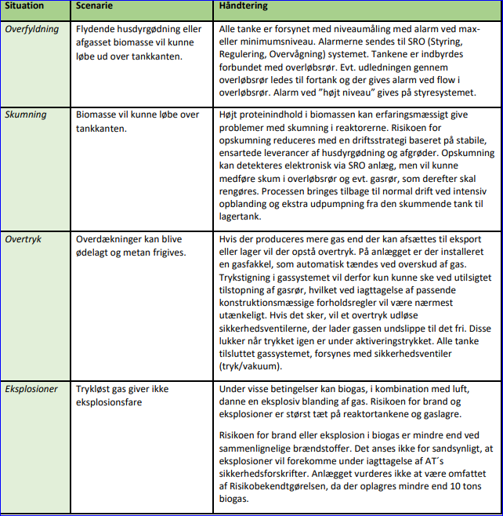
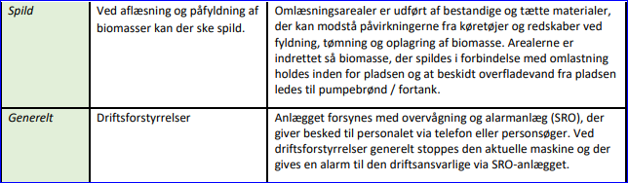

Kommunens vurdering
For at begrænse skaden ved eventuelle udslip af biomasse fra tanke og lignende, er der fastsat krav om, at der skal være en vold, der afgrænser hele pladsen, så spild bliver ledt til plansiloen og kan opsamles. Dette vilkår var tidligere et standardvilkår, som Nordfyns Kommune har vurderet skal fastholdes.

Nordfyns Kommune har desuden vurderet, at det er proportionalt og at dette er egnede tiltag til at forebygge uheld og forurening, at fastholde de tidligere gældende standardvilkår om overfyldningsalarm på modtagetankene, sammen med det tidligere fastsatte vilkår om overfyldningsalarm på reaktortankene.

Nordfyns Kommune har desuden vurderet, at vilkår om en Beredskabsplan, så personalet ved, hvordan der skal reageres i forbindelse med eventuelle uheld, fortsat skal gælde.

Bedste tilgængelige teknik (BAT)
Virksomhedens aktiviteter er omfattet af BAT-konklusionen for affaldsbehandlingsanlæg.

BAT-konklusionen og en tilhørende ”BAT-tjekliste” kan findes på Miljøstyrelsens hjemmeside via dette link: BAT affaldsbehandling.

Virksomhedens oplysninger
I forbindelse med ansøgningen om miljøgodkendelse af udvidelsen har ansøger gennemgået og fremsendt en BAT-tjekliste udarbejdet til EU’s BAT-konklusion for affaldsbehandling, offentliggjort den 17. august 2018. BAT-tjeklisten og virksomhedens oplysninger indgår i ansøgningen om miljøgodkendelse, som er vedlagt denne afgørelse som bilag 1.

Kommunens vurdering
Det er Nordfyns Kommunes vurdering, at virksomheden på et tilstrækkeligt niveau har gennemgået og vurderet kravene i den relevante BAT-konklusion med udgangspunkt i den foreliggende BAT-tjekliste. Virksomheden har desuden indført – eller har tilkendegivet at ville indføre – de relevante tiltag med henblik på at overholde de BAT-krav, som er relevante for anlægget.

Virksomheden skal overholde kravene i BAT-konklusionen senest 4 år efter offentliggørelsen af BAT-konklusionen dvs. senest den 17. august 2022.

Miljøledelse
I henhold til BAT-konklusionen er virksomheden omfattet af kravet om indførelse af et miljøledelsessystem. Det fremgår således af BAT-konklusionens ”tjekliste” at ”For at forbedre de overordnede miljøpræstationer er den bedste tilgængelige teknik at indføre og overholde et miljøledelsessystem”, hvor de i BAT-konklusionen og BAT-tjeklisten anførte elementer er indarbejdet. Se link ovenfor. Virksomheden har i forbindelse med ansøgningen tilkendegivet, at både det eksisterende anlæg og udvidelsen er og vil blive etableret i overensstemmelse med BAT-kravene.

Oplagring, indretning og håndtering af biomasse m.v.
Nordfyns Kommune har vurderet, at de fastsatte vilkår vedrørende indretning, oplag, befæstelse og håndtering af biomasse m.v. - herunder vedrørende indretning og drift af planlager, tanke m.v. - opfylder kravene i BAT-konklusionen til bl.a. forebyggelses af forurening af jord og grundvand og til forebyggelse af gener fra emissioner til luft, herunder vedrørende lugt.

Farligt affald
Virksomheden har bekræftet, at der ikke modtages farligt affald til behandling i biogasanlægget.

Nordfyns Kommune har vurderet at det tidligere fastsatte vilkår vedrørende opbevaring af evt. farligt affald opfylder kravene i BAT-konklusionen vedrørende sikker opbevaring og vilkåret er fastholdt.

Emissioner
Nordfyns Kommune har vurderet, at virksomheden har indført relevante tiltag til at forebygge og reducere lugtemissioner og diffuse emissioner til luften af andre stoffer, herunder ved indretning af tanke med gastætte overdækninger og rørføringer, neddækning af biomasse i planlager, luftrenseanlæg m.v.

BAT-konklusionen indeholder intervaller for emissionsniveauer, der kan opnås med BAT, de såkaldte BAT-AEL’er (BAT-Associated Emission Levels), som er juridisk bindende. For biologisk behandling af affald gælder som udgangspunkt BAT-AEL for emissioner af visse stoffer til luften. I henhold til Tabel 6.7 i BAT-tjeklisten gælder de fastsatte BAT-AEL-grænseværdier imidlertid ikke for emissioner af ammoniak og lugt fra behandling af affald, som primært består af husdyrgødning, sådan som det er tilfældet i denne sag.

Nordfyns Kommune har vurderet, at virksomheden kan og skal overholde de i Danmark normalt gældende lugtgrænseværdier på 10 lugtenheder (LE)/m³ ved boliger i det åbne land og 5 LE/m³ i byområder eller ved samlet bebyggelse. Der er derfor fastsat vilkår med disse grænseværdier.

Nordfyns Kommune har vurderet, at der ikke skal gennemføres lugtmålinger som angivet i BAT-konklusionen hver 6. måned, idet BAT-konklusionens BAT-AEL grænseværdier ikke gælder biogasanlæg jf. ovenfor.

Nordfyns Kommune har dog fastsat vilkår om gennemførelse af lugtmålinger senest 6 måneder efter udvidelsen af de godkendte anlæg, med en tilhørende samlet OML-beregning for virksomheden og ansøgers husdyrbrug, for at virksomheden kan dokumentere, at de fastsatte lugtgrænseværdier kan overholdes. Som ovenfor anført, er det Nordfyns Kommunes vurdering, at det samlede lugtbidrag fra biogasanlægget og husdyrbruget skal overholde de fastsatte grænseværdier. Vilkåret herom er fastsat med hjemmel i miljøvurderingslovens § 25.

Nordfyns Kommune har med udgangspunkt i virksomhedens indretning og luftrenseanlæg - og afstand til naboerne vurderet, at det ikke er nødvendigt at fastsætte yderligere vilkår for regulering af emissionsgrænseværdier og B-værdier for ammoniak, svovlbrinte eller andre stoffer, der emitteres fra biogasanlægget til luften.

Støj, vibrationer, lavfrekvent støj
På grund af virksomhedens beliggenhed og med baggrund i den udarbejdede støjrapport og miljøkonsekvensvurdering, har Nordfyns Kommune vurderet, at det ikke er nødvendigt at udarbejde og regelmæssigt gennemgå en plan for håndtering af støj og vibrationer. Der er fastsat vilkår om, at virksomheden på forlangende skal gennemføre støjmålinger og -beregninger, hvis Nordfyns Kommune finder, at det kan begrundes miljømæssigt.

Uheld og hændelser
Nordfyns Kommune har vurderet, at de fastsatte vilkår er egnede til at forebygge forurening af jord, grundvand og luft – og at virksomheden med den beskrevne indretning, drift og forurenings- og uheldsforebyggende foranstaltninger – har truffet de nødvendige tiltag med henblik på at begrænse risikoen for forurening i forbindelse med uheld eller lignende.

Sammenfatning
Nordfyns Kommune har som supplement til de øvrige fastsatte vilkår, indarbejdet de relevante krav fra BAT-konklusionen i vilkår i denne miljøgodkendelse, herunder blandt andet krav om et miljøledelsessystem. Det er kommunens samlede vurdering, at biogasanlægget med tilhørende anlæg og håndtering af affaldsprodukter, kan overholde kravene i BAT-konklusionen.

Konklusion
Nordfyns Kommune har på baggrund af de foreliggende oplysninger i ansøgningen om miljøgodkendelse, oplysningerne i den udarbejdede miljøkonsekvensrapport og kommunens oplysninger og viden om projektområdet, de omkringliggende områder og den eksisterende virksomheds drift, samlet vurderet, at virksomheden med den planlagte indretning og drift – og med de fastsatte vilkår, vil kunne drives på stedet uden at være til væsentlig gene for omgivelserne og uden at udgøre en væsentlig risiko for mennesker, miljø eller natur i området.

Nordfyns Kommune har vurderet, at med indretning og drift af virksomheden som beskrevet i ansøgningen om miljøgodkendelse og ved overholdelse af de fastsatte vilkår, er der truffet de nødvendige foranstaltninger for at forebygge og begrænse forureningen ved anvendelse af BAT.

Nordfyns Kommune har med afgørelsen sikret, at projektets særkender og/eller de foranstaltninger, der påtænkes truffet for at undgå, forebygge eller begrænse og om muligt neutralisere væsentlige skadelige indvirkninger på miljøet, gennemføres af bygherren, og desuden fastlægge procedurerne for overvågning af væsentlige skadelige indvirkninger på miljøet.

Bilag

Bilag 1. Ansøgning om miljøgodkendelse med bilag, dateret 30. september 2021.

Lovbekendtgørelse nr. 1218 af 25. november 2019. Bekendtgørelse af lov om miljøbeskyttelse.
Bekendtgørelse nr. 1394 af 21. juni 2021 om godkendelse af listevirksomhed,
BAT-konklusionen for affaldsbehandling blev offentliggjort 17. august 2018 med EU-Kommissionens afgørelse 2018/1147 af 10. august 2018.
Bekendtgørelse nr. 1474 af 12. december 2017 om standardvilkår i godkendelse af listevirksomhed (ikke gældende)
Bekendtgørelse nr. 1537 af 9. december 2019 om standardvilkår i godkendelse af listevirksomhed (gældende)
Bekendtgørelse af lov om miljøvurdering af planer og programmer og af konkrete projekter (VVM) nr. 973 af 25. juni 2020
Ved samlet bebyggelse forstås, at der indenfor en afstand af 200 meter fra en beboelsesbygning ligger mere end 6 andre beboelsesbygninger på hver sin samlede faste ejendom. Beboelsesbygninger på ejendomme med landbrugspligt efter landbrugslovens regler, samt beboelsesbygninger, der ejes af ansøger, indgår ikke ved opgørelsen over afstand til samlet bebyggelse.
Jf. Miljøstyrelsens 6. supplement til Luftvejledningen, dateret 12. februar 2019.
jf. §§ 41 a og 41 d i miljøbeskyttelsesloven
Bekendtgørelse af lov om miljøbeskyttelse nr. 1218 af 25. november 2019, med senere ændringer.
Bekendtgørelse nr. 2255 af 29. december 2020 om godkendelse af listevirksomhed.
Bekendtgørelse nr. 1537 af 9. december 2019 om standardvilkår i godkendelse af listevirksomhed (gældende).
Lovbekendtgørelse nr. 1218 af 25. november 2019. Bekendtgørelse af lov om miljøbeskyttelse med senere ændringer.
BAT-konklusionen for affaldsbehandling blev offentliggjort 17. august 2018 med EU-Kommissionens afgørelse 2018/1147 af 10. august 2018.
Bekendtgørelse nr. 1474 af 12. december 2017 om standardvilkår i godkendelse af listevirksomhed (ikke gældende).
Bekendtgørelse af lov om miljøvurdering af planer og programmer og af konkrete projekter (VVM), nr. 973 af 25. juni 2020
Miljøministeriets bekendtgørelse nr. 1536 af 9. december 2019 om miljøtilsyn.
Bekendtgørelse om brugerbetaling for godkendelse m.v. og tilsyn efter lov om miljøbeskyttelse og lov om husdyrbrug og anvendelse af gødning m.v. nr. 1519 af 29. juni 2021.
Bekendtgørelse nr. 372 af 25. april 2016 om kontrol med risikoen for større uheld med farlige stoffer.
Bekendtgørelse nr. 372 af 25. april 2016 om kontrol med risikoen for større uheld med farlige stoffer.

